2026年大竹园镇粮茶村基础设施提升项目
（项目编号：AKHXH-2026-0015）

竞争性磋商文件

采 购 人：汉滨区大竹园镇人民政府

采购代理机构：安康华旭辉工程管理服务有限公司

时 间：2026年9月

特别提醒

1、本项目采用电子化投标及远程不见面开标方式。供应商须使用数字认证证书（CA锁）对电子响应文件进行签章、加密、递交及开标时解密等相关招投标事宜。开标前，供应商需登录网络开标大厅。开标时，按照工作人员要求进行远程解密，如因供应商自身原因造成无法在规定时间内解密响应文件的，按无效投标对待。
2、制作电子响应文件。供应商须在“全国公共资源交易中心平台（陕西省）（http://www.sxggzyjy.cn/）”的“服务指南”栏目“下载专区”中，免费下载“陕西省公共资源交易平台政府采购电子标书制作工具”，并升级至最新版本，使用该客户端制作电子响应文件，制作扩展名为“.SXSTF”的电子响应文件。
3、递交电子响应文件。登录全国公共资源交易中心平台（陕西省安康市）（http://www.sxggzyjy.cn/），选择“电子交易平台—陕西政府采购交易系统—企业端”进行登录，登录后选择“交易乙方”身份进入，进入菜单“采购业务—我的项目—项目流程—上传响应文件”，上传加密的电子响应文件。上传成功后，电子化平台将予以记录。
4、为了保证远程不见面开标顺利进行，供应商需使用配备音响和拾音设备的电脑提前一个小时登录网络开标大厅（陕西省安康市）自行调试（“不见面开标大厅”登录网址：
http://219.145.206.209/BidOpeningHall/bidopeninghallaction/hall/login）。并按照工作人员要求进行响应文件解密，远程观看开标直播。及时加入网络开标大厅公布的腾讯QQ号，以便澄清等情况处理。如遇困难，请拨打系统平台技术支持电话：4009980000。
5、评审过程中，磋商小组要求供应商提交多轮（最后）磋商报价时，供应商须登录全国公共资源交易平台（陕西省）在交易系统中提交多轮（最后）报价，并用数字认证证书（CA锁）签章。
6、投标供应商需安装新点播放器，以便观看远程不见面开标直播画面（播放器下载链接为：https://download.bqpoint.com/download/downloadprodetail.html?SourceFrom=Down&SoftGuid=55aa4e06-c384-4005-bcb9-48932d410fd4
7、相关操作培训请关注（陕西省公共资源交易中心）通知公告栏目，相关操作流程详见全国公共资源交易平台（陕西省）网站【首页.服务指南.下载专区】中的《陕西省公共资源交易政府采购项目远程不见面开标操作手册（供应商版）》。

目录

第一部分 竞争性磋商公告
第二部分 投标人须知前附表
第三部分 投标人须知
第四部分 采购内容及要求
第五部分 商务条款
第六部分 合同条款（格式）
第七部分 工程范围及质量验收标准
第八部分 响应文件格式

第一部分 竞争性磋商公告
2026年大竹园镇粮茶村基础设施提升项目
竞争性磋商公告

项目概况
2026年大竹园镇粮茶村基础设施提升项目采购项目的潜在供应商应在全国公共资源交易平台（陕西省.安康市）（www.sxggzyjy.cn）获取采购文件，并于 2026年10月16日 14时00分 （北京时间）前提交响应文件。

一、项目基本情况
项目编号：AKHXH-2026-0015
项目名称：2026年大竹园镇粮茶村基础设施提升项目
采购方式：竞争性磋商
预算金额：759,504.23元
采购需求：
合同包1(2026年大竹园镇粮茶村基础设施提升项目):
合同包预算金额：759,504.23元
合同包最高限价：759,504.23元
品目号 | 品目名称 | 采购标的 | 数量（单位） | 技术规格、参数及要求 | 品目预算(元)
1-1 | 其他建筑工程 | 符合规定 | 1(项) | 详见采购文件 | 759,504.23
本合同包不接受联合体投标
合同履行期限：自合同签订之日起60日历天

二、申请人的资格要求：
1.满足《中华人民共和国政府采购法》第二十二条规定;
2.落实政府采购政策需满足的资格要求：
合同包1(2026年大竹园镇粮茶村基础设施提升项目)落实政府采购政策需满足的资格要求如下:
（1）《政府采购促进中小企业发展管理办法》（财库〔2020〕46号）；
（2）《财政部司法部关于政府采购支持监狱企业发展有关问题的通知》（财库〔2014〕68号）；
（3）《国务院办公厅关于建立政府强制采购节能产品制度的通知》（国办发〔2007〕51号）；
（4）《节能产品政府采购实施意见》（财库[2004]185号）；
（5）《环境标志产品政府采购实施的意见》（财库[2006]90号）；
（6）《三部门联合发布关于促进残疾人就业政府采购政策的通知》（财库〔2017〕141号）；
（7）《财政部发展改革委生态环境部市场监管总局关于调整优化节能产品、环境标志产品政府采购执行机制的通知》（财库〔2019〕9号）；
（8）陕西省财政厅关于印发《陕西省中小企业政府采购信用融资办法》（陕财办采〔2018〕23号）；
（9）其他需要落实的政府采购政策；
3.本项目的特定资格要求：
合同包1(2026年大竹园镇粮茶村基础设施提升项目)特定资格要求如下:
（1）须具有独立承担民事责任能力的法人、其他组织或自然人，提供年检有效的统一社会信用代码的营业执照或其他合法组织登记证书，自然人参与的提供其身份证明；
(2)供应商具备建设行政主管部门核发的市政公用工程施工总承包三级（含三级）及以上资质和有效的安全生产许可证，并在人员、设备、资金等方面具备相应的施工能力；拟派项目经理须具备上述相应专业二级（含二级）及以上注册建造师执业资格和有效的安全生产考核合格证书，且未担任其他在建工程项目的项目经理；
（3）法定代表人授权书（附法定代表人、被授权人身份证复印件）及被授权人身份证复印；（法定代表人参加，只提供本人身份证复印）；
（4）参加本次磋商活动前近3年内，在经营活动中没有重大违法记录的书面声明原件，加盖供应商公章；
（5）供应商通过“信用中国”网站(www.creditchina.gov.cn)和中国政府采购网(www.ccgp.gov.cn)等渠道查询相关主体信用记录，对列入失信被执行人、重大税收违法失信主体、政府采购严重违法失信行为记录名单的供应商，将拒绝其参与政府采购活动；（提供查询结果网页截图并加盖供应商公章）；
（6）财务状况报告：提供经审计的2024年-2025年度两年财务审计报告（成立时间至首次递交磋商响应文件截止时间不足1年的，可提供成立后任意时段的资产负债表）或投标截止时间三个月内其基本存款账户开户银行出具的资信证明及基本存款账户开户许可证（基本账户信息表）；
（7）社会保障资金缴纳证明：提供截止开标日期前六个月内任意1个月已缴存的社会保障资金缴存单据或社保机构开具的社会保险参保缴费情况证明，依法不需要缴纳社会保障资金的单位应提供相关证明材料。
（8）税收缴纳证明：提供截止开标日期前六个月内任意1个月的企业依法交纳税收的完税证明材料，依法免税或无须缴税的供应商，应提供相应证明文件；
（9）履行合同所必须的证明资料：具有履行合同所必需的设备和专业技术能力证明资料（提供书面承诺）；
（10）中小企业声明函：本项目为专门面向中小企业项目，供应商应为中型、小型、微型企业或监狱企业或残疾人福利性单位。供应商为中小企业的，提供《中小企业声明函》；本项目采购标的对应的中小企业划分标准所属行业为：建筑业；供应商为监狱企业的，应提供监狱企业的证明文件；供应商为残疾人福利性单位的，应提供《残疾人福利性单位声明函》（监狱企业或残疾人福利性单位视同小型、微型企业）。
（11）非联合体声明：本项目不接受联合体投标，提供非联合体声明。

三、获取采购文件
时间： 2026年09月21日 至 2026年09月28日 ，每天上午 08:00:00 至 12:00:00 ，下午 12:00:00 至 18:00:00 （北京时间）
途径：全国公共资源交易平台（陕西省.安康市）（www.sxggzyjy.cn）
方式：在线获取
售价： 0元

四、响应文件提交
截止时间： 2026年10月16日 14时00分00秒 （北京时间）
地点：全国公共资源交易平台（陕西省.安康市）

五、开启
时间： 2026年10月16日 14时00分00秒 （北京时间）
地点：全国公共资源交易平台（陕西省.安康市）不见面开标大厅

六、公告期限
自本公告发布之日起3个工作日。

七、其他补充事宜
（1）供应商使用捆绑陕西省公共资源交易平台的CA锁登录电子交易平台，通过政府采购系统企业端进入，点击“我要投标”并完善相关投标信息；（2）供应商须在文件获取截止时间前登录电子交易平台下载招标文件，否则责任自负；（3）本项目采用不见面开标：电子化投标方式投标，相关操作流程详见全国公共资源交易平台（陕西省）网站[服务指南-下载专区]中的《陕西省公共资源交易中心政府采购项目投标指南》；（4）电子招标文件技术支持：4009280095、4009980000；（5）未及时下载文件的将会影响后续开评标活动；（6）请各供应商获取招标文件后，按照陕西省财政厅《关于政府采购投标人注册登记有关事项的通知》要求，通过陕西省政府采购网注册登记加入陕西省政府采购投标人库。

八、对本次招标提出询问，请按以下方式联系。

1.采购人信息
名称：汉滨区大竹园镇人民政府
地址：汉滨区大竹园镇
联系方式：13309156166

2.采购代理机构信息
名称：安康华旭辉工程管理服务有限公司
地址：陕西省安康市汉滨区建民办事处黄沟社区安康大道城投西津城17 幢1601
联系方式：18292535542

3.项目联系方式
项目联系人：李工
电话：18292535542
安康华旭辉工程管理服务有限公司
2026年09月20日

第二部分 投标人须知前附表
竞争性磋商须知前附表
项号 | 内容 | 规定
1 | 采购人 | 采购人：汉滨区大竹园镇人民政府  采购单位统一社会信用代码：116109020160977917  地址：陕西省安康市汉滨区大竹园镇大竹园社区五组  联系人：陈文扬  电话：13309156166
2 | 竞争性磋商代理机构 | 名称：安康华旭辉工程管理服务有限公司  地址：陕西省安康市汉滨区建民办事处黄沟社区安康大道城投西津城17 幢1601  联系人：李工  联系电话：18292535542  电子邮箱：312603741@qq.com
3 | 采购内容 | 2026年大竹园镇粮茶村基础设施提升项目
4 | 采购方式 | 竞争性磋商
5 | 施工地点 | 大竹园镇粮茶村
6 | 工程概况 | 新建2.5米宽75米长沥青步道；新建水泥平台14平方米；路面修复150平方米；步道拓宽改造80米，宽2.5米；新建污水管网主管网300φ500米、支管网160φ600米；新建U型排水沟(长80米、宽0.4米、高0.3米);场地硬化530平方米；道路拓宽240米(原路基4米，路面3.5米混凝土，改建为路基5.5米、路面宽5米，厚度0.18米混凝土路面)等。
7 | 缺陷责任期 | 自竣工验收合格之日起一年；
8 | 采购预算 | 最高限价为759,504.23元；（注：投标人所报投标报价不得超出本项目最高限价，否则按无效文件处理。）
9 | 批复文件 | 汉发改农经[2026]424号
10 | 承包方式 | 包工包料、包工期、包质量、包安全文明措施费即固定综合单价总承包。
11 | 质量要求 | 质量标准：合格，必须达到国家《工程施工质量验收规范》合格标准。
12 | 竞争性磋商范围 | 竞争性磋商文件、施工图纸、工程量清单及答疑文件所涉及的全部内容。（详见工程量清单）。
13 | 工期要求 | 计划工期：自合同签订之日起60日历天。
14 | 付款方式 | 根据合同约定执行。
15 | 磋商响应人  资质要求及  项目经理资  格要求 | （1）须具有独立承担民事责任能力的法人、其他组织或自然人，提供年检有效的统一社会信用代码的营业执照或其他合法组织登记证书，自然人参与的提供其身份证明；  (2)供应商具备建设行政主管部门核发的市政公用工程施工总承包三级（含三级）及以上资质和有效的安全生产许可证，并在人员、设备、资金等方面具备相应的施工能力；拟派项目经理须具备上述相应专业二级（含二级）及以上注册建造师执业资格和有效的安全生产考核合格证书，且未担任其他在建工程项目的项目经理；  （3）法定代表人授权书（附法定代表人、被授权人身份证复印件）及被授权人身份证复印；（法定代表人参加，只提供本人身份证复印）；  （4）参加本次磋商活动前近3年内，在经营活动中没有重大违法记录的书面声明原件，加盖供应商公章；  （5）供应商通过“信用中国”网站(www.creditchina.gov.cn)和中国政府采购网(www.ccgp.gov.cn)等渠道查询相关主体信用记录，对列入失信被执行人、重大税收违法失信主体、政府采购严重违法失信行为记录名单的供应商，将拒绝其参与政府采购活动；（提供查询结果网页截图并加盖供应商公章）；  （6）财务状况报告：提供经审计的2024年-2025年度两年财务审计报告（成立时间至首次递交磋商响应文件截止时间不足1年的，可提供成立后任意时段的资产负债表）或投标截止时间三个月内其基本存款账户开户银行出具的资信证明及基本存款账户开户许可证（基本账户信息表）；  （7）社会保障资金缴纳证明：提供截止开标日期前六个月内任意1个月已缴存的社会保障资金缴存单据或社保机构开具的社会保险参保缴费情况证明，依法不需要缴纳社会保障资金的单位应提供相关证明材料。  （8）税收缴纳证明：提供截止开标日期前六个月内任意1个月的企业依法交纳税收的完税证明材料，依法免税或无须缴税的供应商，应提供相应证明文件；  （9）履行合同所必须的证明资料：具有履行合同所必需的设备和专业技术能力证明资料（提供书面承诺）；  （10）中小企业声明函：本项目为专门面向中小企业项目，供应商应为中型、小型、微型企业或监狱企业或残疾人福利性单位。供应商为中小企业的，提供《中小企业声明函》；本项目采购标的对应的中小企业划分标准所属行业为：建筑业；供应商为监狱企业的，应提供监狱企业的证明文件；供应商为残疾人福利性单位的，应提供《残疾人福利性单位声明函》（监狱企业或残疾人福利性单位视同小型、微型企业）。  （11）非联合体声明：本项目不接受联合体投标，提供非联合体声明。
16 | 资格审查方法 | 资格后审
17 | 踏勘现场 | 不组织，磋商响应单位自行考察现场。
18 | 工程量清单计价方式 | 固定综合单价
19 | 磋商有效期 | 自磋商响应文件提交截止日期起90日历天。
20 | 磋商保证金 | 不收取（安财采管【2022】4号）
21 | 磋商预备会  （答疑会） | 不召开
22 | 磋商响应人  的替代方案 | 磋商响应人提交的替代方案不予考虑
23 | 响应文件份数 | 线上电子响应文件（*.SXSTF）壹份  （注：开标结束后成交供应商无偿提交装订成册并加盖鲜章的纸质版文件2套及电子版U盘1份（投标人对所提供资料的电子版U盘与上传文件保持一致且对文件的真实性、合法性、准确性、完整性负责））
24 | 磋商响应文  件递交截止  时间与地点 | 响应文件递交截止时间：2026年10月16日14时00分00秒（北京时间）  响应文件的递交地址：全国公共资源交易平台（陕西省.安康市）
25 | 磋商会 | 磋商时间：2026年10月16日14时00分00秒（北京时间）  磋商地点：全国公共资源交易平台（陕西省.安康市）不见面开标大厅
26 | 磋商评审方法 | 综合评分法
27 | 磋商小组的  组建 | 磋商小组构成：3人，其中采购人代表1人，专家2人；  评标专家确定方式：从陕西省政府采购网评标专家库（安康市本级）中随机抽取。
28 | 成交服务费 | 由成交供应商支付。竞争性磋商代理服务费参照计价格【2002】1980号文件规定标准计算向“安康华旭辉工程管理服务有限公司”支付。
29 | 政府采购信  用融资政策  规定及办理  流程 | 1、《陕西省中小企业政府采购信用融资办法》（陕财办采〔2018）23号)，为进一步贯彻落实国务院和我省关于支持中小企业发展的政策措施，发挥政府采购政策导向作用，充分利用信息化技术，通过搭建信息对称、相互对接的平台，有效缓解中小企业融资难、融资贵问题。  2、供应商为中小企业的，可依据《陕西省中小企业政府采购信用融资办法》（陕财办采(2018)23号)申请信用融资，供应商获得政府采购合同后，凭政府采购合同向银行提出隔融资申请。并根据各银行提供的方案，自行选择符合自身情况的金融产品，银行根据供应商的申请开展尽职调查，合理确定融资授信额度。如融资金额未超过政府采购合同金额的，银行原则上不得要求供应商提供财产抵押或第三方担保，或附加其他任何形式的担保条件。银行为参与政府采购融资的供应商提供的产品，应以信用贷款为主贷款利率应当优于一般中小企业的贷款利率水平，并将产品信息（包括贷款发放条件、利率优惠、贷款金额)等在陕西政府采购网予以展示。  3、本着“银企自愿，风险自担”的原则，中标（成交）单位为中小企业的可以自愿选择政府采购贷款进行融资，具体可登陆http:/wwmw.ccgp-shaanxi.gov.cn/zcdservice./zcd/shananxi(陕西省政府采购信用融资平台)查看办理。
30 | 备注 | 在工程前期，由投标人自行负责协调施工现场周边社会关系，包括施工现场地理位置、环境情况、道路、存储空间、装卸限制以及任何其他足以影响施工进度的任何情况等，在协调过程中产生的一切费用由投标人自行承担。
31 | 特别提醒 | 1、本项目采用电子化投标及远程不见面开标方式。供应商须使用数字认证证书（CA锁）对电子响应文件进行签章、加密、递交及开标时解密等相关招投标事宜。开标前，供应商需登录网络开标大厅。开标时，按照工作人员要求进行远程解密，如因供应商自身原因造成无法在规定时间内解密响应文件的，按无效投标对待。  2、制作电子响应文件。供应商须在“全国公共资源交易中心平台（陕西省）（http://www.sxggzyjy.cn/）”的“服务指南”栏目“下载专区”中，免费下载“陕西省公共资源交易平台政府采购电子标书制作工具”，并升级至最新版本，使用该客户端制作电子响应文件，制作扩展名为“.SXSTF”的电子响应文件。  3、递交电子响应文件。登录全国公共资源交易中心平台（陕西省安康市）（http://www.sxggzyjy.cn/），选择“电子交易平台—陕西政府采购交易系统—企业端”进行登录，登录后选择“交易乙方”身份进入，进入菜单“采购业务—我的项目—项目流程—上传响应文件”，  上传加密的电子响应文件。上传成功后，电子化平台将予以记录。  4、为了保证远程不见面开标顺利进行，供应商需使用配备音响和拾音设备的电脑提前一个小时登录网络开标大厅（陕西省安康市）自行调试（“不见面开标大厅”登录网址：  http://219.145.206.209/BidOpeningHall/bidopeninghallaction/hall/login）。并按照工作人员要求进行响应文件解密，远程观看开标直播。及时加入网络开标大厅公布的腾讯QQ号，以便澄清等情况处理。如遇困难，请拨打系统平台技术支持电话：4009980000。  5、评审过程中，磋商小组要求供应商提交多轮（最后）磋商报价时，供应商须登录全国公共资源交易平台（陕西省）在交易系统中提交多轮（最后）报价，并用数字认证证书（CA锁）签章。  6、投标供应商需安装新点播放器，以便观看远程不见面开标直播画面（播放器下载链接为：  https://download.bqpoint.com/download/downloadprodetail.html?SourceFrom=Down&SoftGuid=55aa4e06-c384-4005-bcb9-48932d410fd4  7、相关操作培训请关注（陕西省公共资源交易中心）通知公告栏目，相关操作流程详见全国公共资源交易平台（陕西省）网站【首页.服务指南.下载专区】中的《陕西省公共资源交易政府采购项目远程不见面开标操作手册（供应商版）》。

第三部分 投标人须知
一、总则
1.采购依据
本次采购依据《中华人民共和国政府采购法》、《中华人民共和国政府采购法实施条例》、《政府采购竞争性磋商采购方式管理暂行办法》（财库〔2014〕214号)及国家现行有关法律法规执行。
2.适用范围
本竞争性磋商文件适用于本次磋商活动的全过程。
3.合格投标人的资格条件
3.1依照《中华人民共和国公司法》注册、符合《中华人民共和国政府采购法》第二十二条要求具备的条件、并具备国家规定的相关该行业必备资质，具有本项目施工及实施能力，符合、承认并承诺履行本竞争性磋商文件各项规定的国内投标人均可参加报价。
3.2投标人必须是已在中国境内依法登记注册并仍有效存续的投标人，并且其所持有的由工商行政管理局所核发的有效的营业执照上所载明的营业期限余额应当不少于本次采购的相关合同基本义务履行所需期限。
3.3资质要求
必备资格要求:
（1）须具有独立承担民事责任能力的法人、其他组织或自然人，提供年检有效的统一社会信用代码的营业执照或其他合法组织登记证书，自然人参与的提供其身份证明；
(2)供应商具备建设行政主管部门核发的市政公用工程施工总承包三级（含三级）及以上资质和有效的安全生产许可证，并在人员、设备、资金等方面具备相应的施工能力；拟派项目经理须具备上述相应专业二级（含二级）及以上注册建造师执业资格和有效的安全生产考核合格证书，且未担任其他在建工程项目的项目经理；
（3）法定代表人授权书（附法定代表人、被授权人身份证复印件）及被授权人身份证复印；（法定代表人参加，只提供本人身份证复印）；
（4）参加本次磋商活动前近3年内，在经营活动中没有重大违法记录的书面声明原件，加盖供应商公章；
（5）供应商通过“信用中国”网站(www.creditchina.gov.cn)和中国政府采购网(www.ccgp.gov.cn)等渠道查询相关主体信用记录，对列入失信被执行人、重大税收违法失信主体、政府采购严重违法失信行为记录名单的供应商，将拒绝其参与政府采购活动；（提供查询结果网页截图并加盖供应商公章）；
（6）财务状况报告：提供经审计的2024年-2025年度两年财务审计报告（成立时间至首次递交磋商响应文件截止时间不足1年的，可提供成立后任意时段的资产负债表）或投标截止时间三个月内其基本存款账户开户银行出具的资信证明及基本存款账户开户许可证（基本账户信息表）；
（7）社会保障资金缴纳证明：提供截止开标日期前六个月内任意1个月已缴存的社会保障资金缴存单据或社保机构开具的社会保险参保缴费情况证明，依法不需要缴纳社会保障资金的单位应提供相关证明材料。
（8）税收缴纳证明：提供截止开标日期前六个月内任意1个月的企业依法交纳税收的完税证明材料，依法免税或无须缴税的供应商，应提供相应证明文件；
（9）履行合同所必须的证明资料：具有履行合同所必需的设备和专业技术能力证明资料（提供书面承诺）；
（10）中小企业声明函：本项目为专门面向中小企业项目，供应商应为中型、小型、微型企业或监狱企业或残疾人福利性单位。供应商为中小企业的，提供《中小企业声明函》；本项目采购标的对应的中小企业划分标准所属行业为：建筑业；供应商为监狱企业的，应提供监狱企业的证明文件；供应商为残疾人福利性单位的，应提供《残疾人福利性单位声明函》（监狱企业或残疾人福利性单位视同小型、微型企业）。
（11）非联合体声明：本项目不接受联合体投标，提供非联合体声明。
3.4投标人如有下列情形之一的按废标处理：
（1）为采购人不具有独立法人资格的附属机构（单位）；
（2）为本采购项目提供采购代理服务的；
（3）与本采购项目的采购代理机构同为一个法定代表人的；
（4）与本采购项目采购代理机构相互控股或参股的；
（5）与本采购项目采购代理机构相互任职或工作的；
（6）被责令停业的；
（7）被暂停或取消投标资格的；
（8）被省级或采购项目备案地司法部门或建设行政主管部门作行政处罚（或不良行为记录），但不在其行政处罚期（或不良行为记录期）内的除外。
4.报价费用 投标人应当承担参与本次磋商活动发生的相关费用，代理机构和采购人在任何情况下均无义务和责任承担这些费用。
5.通知 对与本项目有关的通知，代理机构将以书面(包括书面材料、信函、传真、电子邮件等，下同)或以在本次磋商公告刊登的媒体上发布公告的形式送达所有已登记备案并领取了竞争性磋商文件的投标人，联系方式以投标人的登记为准。收到通知的投标人应书面方式立即予以回复确认。因登记有误或传真线路故障导致通知延迟送达或无法送达，代理机构不承担相关责任。
6.其他竞争性磋商文件以下简称“磋商文件”，竞争性磋商响应文件以下简称“响应文件”。磋商文件的解释权归采购代理机构。如发现竞争性磋商文件内容中与现行的法律法规不相符合的情况，以现行的法律法规为准。
二、磋商文件
1.磋商文件的内容
1.1磋商文件由下列七部分内容组成：
第一部分 竞争性磋商公告
第二部分 投标人须知前附表
第三部分 投标人须知
第四部分 采购内容及要求
第五部分 商务条款
第六部分 合同条款（格式）
第七部分 工程范围及质量验收标准
第八部分 响应文件格式
1.2投标人应详细阅读磋商文件的全部内容。如果不能按照磋商文件要求提交全部资料或者不能对磋商文件在各方面的要求都做出实质性响应，可能导致报价被拒绝或无效报价处理。
2.磋商文件的澄清和修改
2.1提交首次响应文件截止之日前，招标代理机构可以用更正公告（或变更公告）的方式对已发出的磋商文件进行必要的澄清或者修改，并将在指定的信息发布媒体上发布。
2.2更正公告（或变更公告）的内容可能影响响应文件编制的，采购代理机构将在提交首次响应文件截止之日5日前发布更正公告（或变更公告）或补充通知，并以书面形式通知所有接收磋商文件的投标人，不足5日的，将顺延提交首次响应文件截止之日。
2.3更正公告（或变更公告）作为磋商文件的组成部分，对所有投标人均具有约束力。
三、竞争性磋商响应文件及编制要求
1.响应文件的语言和计量单位
1.1投标人提交的资格证明文件、商务技术文件，包括技术资料等中的说明以及投标人与代理机构就有关报价的所有来往函件，均应使用中文简体字。
1.2响应文件所使用的计量单位，必须使用国家法定计量单位。
2.编制要求
2.1投标人应认真阅读磋商文件的所有内容，严格按照磋商文件的要求编制和提供竞争性磋商响应文件，并保证所提供的全部资料的真实性，使竞争性磋商响应文件对磋商文件作出实质性响应。如果投标人在竞争性磋商响应文件中没有按照磋商文件要求提交全部资料或者磋商响应文件没有对磋商文件在各方面都做出实质性响应，其磋商将被拒绝。
2.2投标人提交的磋商响应文件（包括施工方案）以及投标人与招标代理机构就有关磋商的所有来往函电均应以中文书写。
2.3文件的制作和签名
2.3.1本项目采用电子化投标及远程不见面开标方式。
2.3.2编制电子磋商响应文件时，应使用最新发布的电子磋商文件及专用制作工具进行编制。并使用数字认证证书（CA）对电子磋商响应文件进行签署、加密、递交及开标时解密等相关操作。磋商响应文件中需要加盖法定代表人私章的地方，请使用“法人CA”进行签章；需要加盖供应商公章的地方，请使用“企业CA”进行盖章。加密和解密应当使用同一CA，否则将会导致解密失败。
（1）电子磋商文件下载
投标人登录全国公共资源交易平台（陕西省）网站[电子交易平台-企业端]后，在[我的项目]中点击“项目流程-交易文件下载”下载电子磋商文件（*.SXSZF）；
注意：该项目如有变更文件，则应点击“项目流程>答疑文件下载”下载更新后的电子磋商文件（*.SXSCF），使用旧版电子磋商文件制作的电子磋商响应文件，系统将拒绝接收。
（2）电子磋商文件需要使用专用软件打开、浏览
投标人登录全国公共资源交易平台（陕西省）网站[服务指南-下载专区]免费下载《陕西省公共资源交易平台政府采购电子标书制作工具(V8.0.0.44)》，下载网址：http://www.sxggzy jy.cn/fwzn/004003/20180827/c8c8fb15-a7cc-4011-a244-806289d7cf3b.html，并升级至最新版本，使用该客户端可以打开电子磋商文件。软件操作手册详见全国公共资源交易平台（陕西省）网站[服务指南-下载专区]中的《陕西省公共资源交易（政府采购类）磋商响应文件制作软件操作手册》,下载网址：
http://www.sxggzy jy.cn/fwzn/004003/20170821/c3afa05b-f5e6-4e64-9fb0-e397ef73413d.html；
（3）制作电子磋商响应文件
电子磋商响应文件同样需要使用上述专用软件进行编制。若磋商响应文件签章后，导出的PDF文件里看不到签章，请尝试使用查看磋商响应文件工具打开未加密的磋商响应文件重新导出。在编制过程中，如有技术性问题，请先翻阅操作手册或致电软件开发商，技术支持热线：4009280095、4009980000。
3.竞争性磋商响应文件构成和格式
3.1本项目采用电子化评审系统。
3.2投标人应按照第七部分提供的格式编写竞争性磋商响应文件，不得缺少磋商文件要求填写的表格或提交的资料。
4.磋商报价
4.1本项目的磋商报价采用本须知前附表规定的承包方式进行报价。
4.2 所有根据合同或其它原因应由供应商支付的税款和其它应交纳的费用都要包括在供应商提交的磋商报价中。
4.3本项目磋商报价超过采购预算则视为废标。
4.4 磋商小组认为磋商响应单位的报价明显低于其他通过符合性审查磋商响应单位的投标报价，有可能影响工程质量或者不能诚信履约的，应当要求其在磋商现场合理的时间内提供书面说明，必要时提交相关证明材料。磋商响应单位不能证明其报价合理性的或磋商小组确定其理由不成立的，其报价无效。
4.5最低报价不是成交的唯一依据。
4.6投标人可先行到现场踏勘，以充分了解施工现场地理位置、环境情况、道路、存储空间、装卸限制以及任何其他足以影响投标报价的情况，任何因忽视或误解工地情况而导致的索赔或工期延长申请将不被批准。凡因投标人对磋商文件阅读疏忽或误解，或因对施工现场、施工环境、市场行情等了解不清而造成的后果和风险，由投标人负责。在施工期间，要协调施工现场周边社会关系，不得以协调不力而影响工程进度，所发生的一切费用应在报价时加以考虑。
5.磋商货币
5.1投标人提供报价以人民币为货币单位。
6.响应文件填写说明
6.1投标人应详细阅读磋商文件的全部内容。竞争性磋商响应文件应对磋商文件中的内容做出实质性和完整性的响应。
6.2投标人未提供技术资料或提供资料不详的，磋商小组有权决定是否通知投标人限期进行书面解释或提供相关证明材料。该投标人在规定时间内未做出解释、作出的解释不合理或不能提供证明材料的，磋商小组有权作无效报价处理。
6.3投标人必须保证竞争性磋商响应文件所提供的全部资料真实可靠，并接受磋商小组对其中任何资料进一步审查的要求。
6.4竞争性磋商响应文件应字迹清楚、内容齐全、不得涂改或增删。如有修改和增删，必须加盖投标人公章及法定代表人或其授权代表签字或盖章。因竞争性磋商响应文件字迹模糊或表达不清所引起的不利后果由投标人自行承担。
6.5投标人之间不得相互串通报价，不得妨碍其他投标人的公平竞争，不得损害采购单位或者其他投标人的合法权益。
7.响应文件的有效期
7.1竞争性磋商响应文件有效期为磋商之日起九十（90）个日历日（成交单位的磋商响应文件有效期与合同有效期一致）。投标人的竞争性磋商响应文件有效期比磋商文件规定短的将被视为非响应性而予以拒绝。
7.2在特殊情况下，在原竞争性磋商响应文件有效期期满之前，采购单位可征得投标人同意延长竞争性磋商响应文件有效期。这种要求与答复均应为书面形式提交。
8.响应文件的签署及其他规定
8.1投标人应提交电子磋商响应文件壹份（*.SXSTF）。
8.2竞争性磋商响应文件按磋商文件要求加盖投标人公章并由法定代表人或委托代理人签字或盖章。由委托代理人签字或盖章的，在竞争性磋商响应文件中须同时提供法定代表人授权委托书。
8.3竞争性磋商响应文件字迹应清晰易于辨认。
8.4除投标人对磋商响应文件错处做必要修改外，磋商响应文件不得行间插字、涂改和增删，如有修改错漏处，必须由投标人的法人或其授权代表在修改处签字后才有效。
8.5磋商响应文件因表述不清所引起的后果由投标人负责。
四、响应文件的提交
1、供应商必须在磋商文件规定的响应文件递交截止时间之前，将响应文件上传至全国公共资源交易平台（陕西省安康市）；
2、响应文件递交截止时间系统将自动关闭上传通道；
3、本项目不接受邮寄或现场递交的纸质响应文件；
4、电子磋商响应文件递交与解密
4.1电子文件递交
电子磋商响应文件可于提交磋商响应文件截止时间前任意时段登录全国公共资源交易平台（陕西省）网站[电子交易平台-企业端]进行提交，逾期系统将拒绝接收。提交时，供应商应登录全国公共资源交易中心平台（陕西省），选择[“首页>电子交易平台>企业端>我的项目”]，点击[项目流程]，在打开的[项目管理]对话框中选择[上传响应文件]，上传加密的电子磋商响应文件（*.SXSTF），上传成功后，电子化平台将予以记录。
4.2电子文件的开启和解密
开标时，按照工作人员要求进行远程解密，使用电子磋商响应文件加密时所用的数字认证证书（CA锁）自行解密电子磋商响应文件（超过系统默认解密时间未解密成功的视为解密失败，其磋商响应文件按无效文件处理），投标单位需在解密时间规定内完成标书解密。所有投标单位解密完成后由开标人员将响应文件导入开评标系统。如因供应商自身原因造成无法在规定时间内解密响应文件的，按无效响应对待。
5.提交响应文件截止时间
5.1电子竞争性磋商响应文件须按照磋商文件规定的时间上传至全国公共资源交易平台（陕西省安康市），在提交竞争性磋商响应文件截止时间以后，系统将拒绝接收投标人的电子竞争性磋商响应文件。
5.2参加报价的投标人代表须在不见面开标系统中签到，相关操作流程详见全国公共资源交易平台（陕西省）网站【首页.服务指南.下载专区】中的《陕西省公共资源交易政府采购项目远程不见面开标操作手册（供应商版）》。
5.3采购代理机构可以按本须知第二项“磋商文件”第2条规定，通知因修改竞争性磋商文件而适当延长磋商截止期。在此情况下，采购单位和投标人受磋商截止期制约的所有权利和义务均应延长至新的截止期。
6．竞争性磋商响应文件有效性
6.1磋商响应文件有下列情况之一者将视为无效：
（1）未加盖投标人公章和法定代表人或其授权代表签字或盖章的；
（2）未按竞争性磋商文件要求提交资格证明文件或未通过竞争性磋商响应文件有效性审查的；
（3）提交的竞争性磋商响应文件有效期短于竞争性磋商文件规定有效期的；
（4）未按磋商小组要求对竞争性磋商响应文件进行澄清（说明或者更正）的；
（5）磋商小组对竞争性磋商响应文件评审后，认为在有效性、完整性和响应程度方面没有实质性响应竞争性磋商文件的或有重大缺项漏项,明显不符合技术规格、技术标准的要求的；
（6）重新提交的竞争性磋商响应文件没有实质性响应竞争性磋商文件的。
（7）投标单位针对同一项目递交两份或多份内容不同的竞争性磋商响应文件，未书面声明哪一份是有效的或出现选择性报价的；
（8）磋商报价大于项目预算（或大于等于最高限价），或者磋商报价与市场价偏离较大，低于成本，形成不正当竞争的；
（9）在“信用中国”网站(www.creditchina.gov.cn)、中国政府采购网(www.ccgp.gov.cn)查询到相关主体失信记录的（截止时间点为磋商文件发出至磋商截止时间止，对列入失信被执行人、重大税收违法案件当事人名单、政府采购严重违法失信行为记录名单及其他不符合《中华人民共和国政府采购法》第二十二条规定条件的投标人，采购代理机构将拒绝其参与政府采购活动。）；
（10）不符合现行法律法规和竞争性磋商文件规定的其他实质性要求的。
7、有下列情形之一的，视为投标人串通投标，其投标无效：
（1）不同投标人的竞争性磋商响应文件由同一单位或者个人编制；
（2）不同投标人委托同一单位或个人办理磋商事宜；
（3）不同投标人的竞争性磋商响应文件载明的项目管理成员或者联系人员为同一人；
（4）不同投标人的竞争性磋商响应文件异常一致或者磋商报价呈规律性差异；
（5）不同投标人的竞争性磋商响应文件互相混传；
（6）在电子评标过程中，对各投标人电子响应文件进行雷同性分析中，不同投标人的文件制作机器码或文件创建标识码为同一编码。
8．磋商响应文件的修改和撤回
8.1投标人在递交磋商响应文件后，磋商截止时间前，可以修改或撤回其磋商响应文件。
8.2在磋商截止日期之后，投标人不得对其磋商响应文件做任何修改。从磋商截止期始至磋商文件确定的磋商响应文件有效期期满这段时间内，投标人不得撤回其磋商响应文件，否则投标人的失信行为将被纳入诚信记录。
五、磋商与评审
1．磋商响应文件开启和评审
1.1采购代理机构组织磋商、评审工作，磋商整个过程接受监督部门的监督。
1.2首先由各投标人提前至少1小时登录远程开标大厅，并调试设备至正常状态。开标时，按照工作人员要求进行远程解密，使用电子磋商响应文件加密时所用的数字认证证书（CA锁）自行解密电子磋商响应文件，投标单位需在解密时间规定内完成标书解密。
1.3采购代理机构将对在整个磋商会议现场、评审过程进行摄像及文字记录，并存档备查。
1.4评审时，由采购人或采购代理机构对递交磋商响应文件的各供应商在“信用中国”网站(www.creditchina.gov.cn)、中国政府采购网(www.ccgp.gov.cn)等信用主体网站进行信用查询（查询时间点为竞争性磋商文件发出至投标截止时间止），并将查询结果进行截图或拍照，作为证据留存。查询到相关主体失信记录的（对列入失信被执行人、重大税收违法案件当事人名单、政府采购严重违法失信行为记录名单及其他不符合《中华人民共和国政府采购法》第二十二条规定条件的）供应商，采购人将拒绝其参与政府采购活动。
1.5在开标环节出现下列情况之一的，其电子磋商响应文件视为无效文件：
（1）供应商拒绝对电子磋商响应文件进行解密的；
（2）因供应商自身原因（如未带CA锁、或所带CA锁与制作电子磋商响应文件使用的CA锁不一致、或沿用旧版磋商文件编制磋商响应文件等情形），导致在规定时间内无法解密磋商响应文件的；
（3）上传的电子磋商响应文件无法打开的；
（4）政府采购法律法规规定的其他无效情形。
1.5特殊情形下的应急处置
（1）在开标、评审过程中，如因停电、断网、电子化系统故障等特殊原因导致电子化开、评标无法正常进行时，将按照《安康市公共资源交易平台电子化交易应急处置管理办法（试行）》执行。《安康市公共资源交易平台电子化交易应急处置管理办法（试行）》链接：
http://ak.sxggzy jy.cn/xwzx/002002/20210730/71d9e716-cb77-45ad-b689-f7d151fb8a85.html
（2）因投标人（含供应商、投标人、竞买人等）自身问题，电脑遭遇网络堵塞、病毒入侵、硬件故障或者数字证书遗失、遗忘等原因导致不能正常参与电子交易活动的，后果由投标人承担。
2．磋商小组
2.1采购单位将按照《中华人民共和国政府采购法》、《政府采购竞争性磋商采购方式管理暂行办法》等有关规定组建磋商小组。
2.2磋商小组由采购人代表及评审专家组成，评审专家从政府采购专家库中随机抽取产生。
2.3磋商小组负责磋商工作，对磋商响应文件进行审查和评估，并向采购单位提交书面提交评审报告，推荐成交候选人。
2.4文件开启后，直到向成交的投标人授予承包合同为止，凡与审查、澄清、评价和比较磋商的有关资料及授标意见等内容，磋商小组均不得向其他投标人及与磋商无关的其他人透露。
3.磋商办法及内容
3.1磋商原则：
（1）坚持磋商机会均等，信息公开，公平竞争的原则。
（2）坚持竞争性、经济实效性和公平性原则。
（3）综合评估，择优选择技术方案优、业绩好、服务有保证的成交单位。
3.2磋商程序：
磋商的全过程分为第一次报价、资格性审查、符合性审查、磋商过程、最后报价、最终评审六个阶段。第一次报价与最后报价均采取集中报价形式。
3.2.1磋商报价依据规定均不予以公布。
3.2.2符合性评审：磋商小组对磋商响应文件的有效性、完整性和响应程度进行审查，出现下列情况的按无效文件处理。
（1）资质有效性评审：本次磋商所要求的必备资质证明文件，缺其中一项或某项达不到磋商要求，均按无效文件处理。
（2）各投标人未经过正常渠道购买竞争性磋商文件，或参加磋商的各投标人名称与购买磋商文件时登记的单位名称不符。
（3）投标人未提供法定代表人授权书（法定代表人直接参加磋商的除外）或授权书不符合竞争性磋商文件要求的。
（4）磋商响应文件要求加盖投标人公章或签字处未执行文件规定、磋商响应文件有效期或有效期未能达到竞争性磋商文件的要求的。
（5）提供虚假证明（包括第三方提供的虚假证明、证件），开具虚假业绩，除按无效文件处理外，按有关规定进行相应的处罚。
（6）磋商方案出现严重漏项，造成系统缺陷，已影响到该项目的实施。
（7）在重大项目履约过程中有不良记录，不能按期履约的。

附：资格性审查标准
资格性审查 | 评审因素 | 评审标准
资格性审查 | 有效的主体资格证明 | 须具有独立承担民事责任能力的法人、其他组织或自然人，提供年检有效的统一社会信用代码的营业执照或其他合法组织登记证书，自然人参与的提供其身份证明；
资格性审查 | 资质证书 | 供应商具备建设行政主管部门核发的市政公用工程施工总承包三级（含三级）及以上资质和有效的安全生产许可证，并在人员、设备、资金等方面具备相应的施工能力；拟派项目经理须具备上述相应专业二级（含二级）及以上注册建造师执业资格和有效的安全生产考核合格证书，且未担任其他在建工程项目的项目经理；
资格性审查 | 法人授权委托书 | 法定代表人授权书（附法定代表人、被授权人身份证复印件）及被授权人身份证复印件；（法定代表人参加，只提供本人身份证复印件）；
资格性审查 | 无重大违纪声明 | 参加本次磋商活动前近3年内，在经营活动中没有重大违法记录的书面声明原件，加盖供应商公章；
资格性审查 | 信用要求 | 供应商通过“信用中国”网站(www.creditchina.gov.cn)和中国政府采购网(www.ccgp.gov.cn)等渠道查询相关主体信用记录，对列入失信被执行人、重大税收违法失信主体、政府采购严重违法失信行为记录名单的供应商，将拒绝其参与政府采购活动；（提供查询结果网页截图并加盖供应商公章）；
资格性审查 | 财务状况报告 | 提供经审计的2024年-2025年度两年财务审计报告（成立时间至首次递交磋商响应文件截止时间不足1年的，可提供成立后任意时段的资产负债表）或投标截止时间三个月内其基本存款账户开户银行出具的资信证明及基本存款账户开户许可证（基本账户信息表）；
资格性审查 | 社会保障资金缴纳证明 | 提供截止开标日期前六个月内任意1个月已缴存的社会保障资金缴存单据或社保机构开具的社会保险参保缴费情况证明，依法不需要缴纳社会保障资金的单位应提供相关证明材料；
资格性审查 | 税收缴纳证明 | 提供截止开标日期前六个月内任意1个月的企业依法交纳税收的完税证明材料，依法免税或无须缴税的供应商，应提供相应证明文件；
资格性审查 | 履行合同所必须的证明资料 | 具有履行合同所必需的设备和专业技术能力证明资料（提供书面承诺）
资格性审查 | 中小企业声明函 | 本项目为专门面向中小企业项目，供应商应为中型、小型、微型企业或监狱企业或残疾人福利性单位。供应商为中小企业的，提供《中小企业声明函》；本项目采购标的对应的中小企业划分标准所属行业为：建筑业；供应商为监狱企业的，应提供监狱企业的证明文件；供应商为残疾人福利性单位的，应提供《残疾人福利性单位声明函》（监狱企业或残疾人福利性单位视同小型、微型企业）
资格性审查 | 非联合体声明 | 本项目不接受联合体投标，提供非联合体声明。
附：符合性审查标准
序号 | 审查因素 |  | 审查标准
1 | 有效性审查 | 响应文件的签署盖章 | 响应文件由法定代表人或其委托代理人签字或盖章并加盖单位公章，响应文件不得行间插字、涂改和增删，如有修改错漏处，必须由投标人的法人或其授权代表在修改处签字并加盖公章后才有效，且无遗漏。
2 | 有效性审查 | 响应文件格式 | 应符合“响应文件格式”要求。
3 | 有效性审查 | 磋商报价 | 同时满足以下条款：  （1）磋商报价符合唯一性要求；  （2）第一次磋商报价表填写符合要求；  （3）报价货币符合磋商文件要求；  （4）未超出采购预算或磋商文件规定的最高限价。
4 |  | 响应文件资格证明资料 | 供应商提供虚假证明资料，除按无效标处理外，还将上报政府采购管理部门按照有关规定进行处罚。
5 | 完整性审查 | 响应文件内容 | 响应文件内容符合磋商文件要求。
6 | 响应性审查 | 对磋商文件响应程度 | 要求实质性条款全部响应，不能有采购人不能接受的附加条件。
7 | 响应性审查 | 工期、工程质量 | 应满足磋商文件中的规定。
8 | 响应性审查 | 磋商有效期 | 应满足磋商文件中的规定。
9 | 其他 | 完全理解并接受法律法规和磋商文件对供应商的各项须知、规约要求和责任义务，没有出现法律法规或磋商文件明确规定的其他被视为“无效响应”的情形。
3.2.3磋商小组在对磋商响应文件的有效性、完整性和响应程度进行审查时，可以要求投标人对磋商响应文件中含义不明确、同类问题表述不一致或者有明显文字和计算错误的内容等作出必要的澄清、说明或者更正。投标人的澄清、说明或者更正不得超出磋商响应文件的范围或者改变磋商响应文件的实质性内容。
磋商小组要求投标人澄清、说明或者更正磋商响应文件应当以书面形式作出。投标人的澄清、说明或者更正应当由法定代表人或其授权代表签字或者加盖公章。由授权代表签字的，应当附法定代表人授权书。
3.3磋商过程
（1）磋商小组所有成员应当与单一投标人分别进行磋商，并给予所有参加磋商的投标人平等的磋商机会。
（2）在磋商过程中，磋商小组可以根据磋商文件和磋商情况实质性变动采购需求中的技术、施工要求以及合同草案条款，但不得变动磋商文件中的其他内容。实质性变动的内容，须经采购人代表确认。
（3）对磋商文件作出的实质性变动是磋商文件的有效组成部分，磋商小组应当及时以书面形式同时通知所有参加磋商的投标人。
（4）投标人应当按照磋商文件的变动情况和磋商小组的要求重新提交磋商响应文件，并由其法定代表人或授权代表签字或者加盖公章。由授权代表签字的，应当附法定代表人授权书。
4.最后报价
4.1竞争性磋商文件能够详细列明采购标的技术、施工要求的，磋商结束后，所有实质性响应的投标人应使用企业CA（主锁，否则无法完成网络报价）登录全国公共资源交易中心平台（陕西省）(http://xxxq.sxggzyiy.cn/)上选择“电子交易平台一陕西政府采购交易系统一企业端”进行登录，登录后选择“交易乙方”身份进入，进入菜单“采购业务-我的项目-项目流程-网络报价，在规定时间（系统默认二次报价时间为30分钟）内提交最后报价。
4.2磋商文件不能详细列明采购项目的的技术、施工要求，需经磋商由投标人提供最终施工方案的，磋商结束后，磋商小组应当按照少数服从多数的原则投票推荐3家以上投标人的施工方案，并要求其在规定时间内提交最后报价。
4.3最后报价是投标人磋商响应文件的有效组成部分。
4.4通过符合性评审的投标人，方可进入最后报价。
5.磋商响应文件的详细评审
5.1经磋商确定最终采购需求和提交最后报价的投标人后，由磋商小组采用综合评分法对提交最后报价的投标人的响应文件进行评分。
6.评标办法：综合评分法。
6.1本项目非单一产品采购项目，须根据采购项目技术构成、履约能力、施工价格比重等合理确定施工单位，本项目评标办法为综合评分法。
6.2评价和比较以竞争性磋商响应文件为依据，对所有实质上响应的投标分别从“最后报价”、“施工组织方案”、“业绩”、“工程缺陷责任期内服务承诺”等方面进行评审赋分。
6.3附：评分标准
评审总分值为100分，以评标总得分最高的供应商作为拟成交供应商。
具体分值如下：
评标因素分值表
 | 项别 |  | 分项最高分值 |  | 计分依据
 | 磋商报价 |  | 磋商报价（30分） |  | 磋商总报价不高于采购限价的为有效报价，磋商总报价超过本工程采购限价的，其响应文件按否决磋商处理。满足磋商文件要求且最终报价最低供应商的价格为磋商基准价，其价格分为满分。其他供应商的价格分按照下列公式计算：  磋商报价得分=（磋商基准价/最后磋商报价）×价格权值×100  注：1.如采购需求没有实质性变化，各供应商的在多次报价中应逐次降价，本次报价超过上次报价的，为无效报价，取消其磋商资格。  2.磋商报价不完整的，不进入评标标准价的计算，本项得0分。  3.经评委一致认定，供应商的磋商最终总报价低于公认市场成本，或超过采购预算,其响应将被拒绝。
 | 商务响应 |  | 商务响应（5分） |  | 经过有效性和符合性审核合格的单位，对工期、付款方式、工程质量、技术要求、工程施工配合要求、质量验收标准等方面进行响应，响应一项得 1 分，完全响应的计 5 分，不响应不得分。
施工组织  设计  （57分） |  | 施工方案  （满分5分） |  | 针对本项目主要工程项目的施工方案、方法合理，逐条详细说明且符合逻辑得4分≤得分≤5分；描述简单，未逐条说明但符合逻辑能保证项目顺利进行得2分≤得分<4分；未逐条说明且逻辑性欠缺但基本能保证项目顺利进行得0分＜得分＜2；没有得0分。
 |  | 确保工程质量技术  组织措施  （满分5分） |  | 制定、实施所需的组织机构、职责、程序以及采取的措施和资源配置满足要求，质量保证体系完全符合技术规范、操作规范、质量标准的得4分≤得分≤5分；制定、实施所需的组织机构、职责、程序以及采取的措施和资源配置基本满足，质量技术措施符合技术规范、操作规范的得2分≤得分＜4分；内容齐全但不符合项目实际情况的得0分＜得分＜2分；没有得0分。
 |  | 确保安全生产技术  组织措施  （满分5分） |  | 施工现场安全生产保证体系建立完善，完全符合安全施工规范的得4分≤得分≤5分；施工现场安全生产保证体系建立基本完善，符合安全施工规范的得2分≤得分＜4分；内容齐全但不符合项目实际情况的得1分≤得分＜2分；没有得0分。
 |  | 确保安全文明施工的技术组织措施及环境保护措施  （满分5分） |  | 确保安全文明施工的技术组织措施及环境保护措施满足本项目要求的得4分≤得分≤5分；组织措施安排基本完善的得2分≤得分＜4分；组织措施内容不完善不符合本工程具体情况得0分＜得分＜2分；没有得0分。
 |  | 确保工期的技术组  织措施  （满分5分） |  | 工期计划保障措施满足需求的得4分≤得分≤5分；工期保障措施基本完善的得2分≤得分＜4分；有工期保障措施内容不符合本工程具体情况得0分＜得分＜2分；没有得0分。
 |  | 项目组织管理人员  构成  （满分7分） |  | （1）项目技术负责人具有相关专业中级及以上职称得2分，否则不得分；  （2）拟投入的资料员、施工员、质量员、材料员应具有有效职业培训合格证，专职安全生产管理人员具备相关专业证书（专职安全生产管理人员需附安全考核合格C证），每一人计1分，满分5分。
 |  | 施工机械配备投入  计划  （满分5分） |  | 主要机械设备配置和材料投入能满足施工需要，根据本项目实际情况材料设备配套齐全，提供机械设备配置清单。材料设备种类齐全，满足施工要求的得4分≤得分≤5分；材料设备种类齐全，基本满足施工要求的得2分≤得分＜4分；材料设备种类少，有内容但不满足施工要求的得0分＜得分＜2分；没有得0分。
 |  | 施工进度表或施工  网络图  （满分5分） |  | 进度表或施工网络图安排详尽、符合本工程进度得4分≤得分≤5分；进度表或施工网络图安排不够详尽但不影响本工程进度得2分≤得分＜4分；有进度表或施工网络图安排但不符合本工程实际需求得0分＜得分＜2分；没有得0分。
 |  | 劳动力安排计划表  （满分5分） |  | 劳动力安排计划能够充分推进本工程施工得4分≤得分≤5分；劳动力安排计划不足得2分≤得分＜4分；有劳动力安排计划但内容不符合本工程需求得0分＜得分＜2分；没有得0分。
 |  | 项目风险预测与防范，事故应急预案（满分5分） |  | 风险预测方案考虑充分得当，防范、应急预案考虑全面得4分≤得分≤5分；有方案但内容不够详尽得2分≤得分＜4分；有方案但内容不符合本工程具体情况得0分<得分＜2分；没有得0分。
 | 缺陷责任期服务  承诺  （满分5分） | 具有完善的缺陷责任期服务体系,针对本项目及采购人实际需求提供详细具体的服务措施及承诺满足要求得4分≤得分≤5分；服务体系方案基本满足，有承诺方案的得2分≤得分＜4分；有服务体系方案、承诺但内容不符合得0分＜得分＜2分；没有得0分。
业绩  （8分） | 供应商提供近三年内（2023年09月01日至今），已完成类似业绩，每一个业绩计4分，满分8分。（注：以合同签订时间为准，提供合同复印件加盖投标人公章）。
6.4投标人的竞争性磋商响应文件中须提供与以上评分因素相关的证明材料。如果发现有弄虚作假的，磋商小组将取消其投标资格。
6.5异常低价审查
根据《关于推动解决政府采购异常低价问题的通知》（财库〔2026〕2号）等相关规定，政府采购评审中出现下列情形之一的，评审委员会应当启动异常低价投标（响应）审查程序： （1）投标（响应）报价低于全部通过符合性审查供应商投标（响应）报价平均值50%的，即投标（响应）报价<全部通过符合性审查供应商投标（响应）报价平均值×50%。 （2）投标（响应）报价低于通过符合性审查且报价次低供应商投标（响应）报价50%的，即投标（响应）报价<通过符合性审查且报价次低供应商投标（响应）报价×50%。 （3）投标（响应）报价低于最高限价45%的，即投标（响应）报价<最高限价×45%。 （4）评标委员会认为投标人的报价明显低于其他通过符合性审查投标人的报价（数量报价下，投标人的报价明显高于其他通过符合性审查投标人的报价），有可能影响产品质量或者不能诚信履约的，应当要求其在评标现场合理的时间内提供书面说明，必要时提交相关证明材料；投标人不能证明其报价合理性的，评标委员会应当将其作为无效投标处理。 评审委员会启动异常低价投标（响应）审查后，应当要求相关供应商在评审现场合理的时间内提供书面说明及必要的证明材料，对投标（响应）价格作出解释。
7.本项目需要落实的政府采购政策
7.1投标企业政府采购政策
（1）《政府采购促进中小企业发展管理办法》（财库〔2020〕46号）；
（2）《财政部司法部关于政府采购支持监狱企业发展有关问题的通知》（财库〔2014〕68号）；
（3）《国务院办公厅关于建立政府强制采购节能产品制度的通知》（国办发〔2007〕51号）；
（4）《节能产品政府采购实施意见》（财库[2004]185号）；
（5）《环境标志产品政府采购实施的意见》（财库[2006]90号）；
（6）《三部门联合发布关于促进残疾人就业政府采购政策的通知》（财库〔2017〕141号）；
（7）《财政部发展改革委生态环境部市场监管总局关于调整优化节能产品、环境标志产品政府采购执行机制的通知》（财库〔2019〕9号）；
（8）陕西省财政厅关于印发《陕西省中小企业政府采购信用融资办法》（陕财办采〔2018〕23号）；
（9）其他需要落实的政府采购政策；
7.2为支持和促进中小企业发展，进一步发挥政府采购政策功能作用，有效缓解中小企业融资难等问题，根据财政部财库【2011】124号文件的精神，陕西省财政厅制订了《陕西省政府采购信用担保试点工作实施方案（试行）》，为参与陕西省政府采购项目的投标人提供政府采购信用担保，并按照程序确定了合作的担保机构。中标（成交）投标人缴纳履约保证金时可自愿选择通过担保机构保函的形式缴纳；投标人如果需要融资贷款服务的，可凭中标（成交）通知书、政府采购合同等相关资料，按照文件规定的程序申请办理，具体规定可登陆陕西省政府采购网(www.ccgp-shaanxi.gov.cn/)重要通知专栏中查询了解。
7.3供应商为中小企业的，可依据《陕西省中小企业政府采购信用融资办法》（陕财办采〔2018〕23号）申请信用融资，供应商获得政府采购合同后，凭政府采购合同向银行提出融资申请。并根据各银行提供的方案，自行选择符合自身情况的金融产品，银行根据供应商的申请开展尽职调查，合理确定融资授信额度。如融资金额未超过政府采购合同金额的，银行原则上不得要求供应商提供财产抵押或第三方担保，或附加其他任何形式的担保条件。银行为参与政府采购融资的供应商提供的产品，应以信用贷款为主，贷款利率应当优于一般中小企业的贷款利率水平，并将产品信息（包括贷款发放条件、利率优惠、贷款金额）等在陕西政府采购网予以展示。具体可登陆http://www.ccgp-shaanxi.gov.cn/zcdservice/zcd/shananxi（陕西省政府采购信用融资平台）查看办理。
8.确定成交候选投标人
8.1本次采用综合评分法，磋商小组按照公开、公平、公正、诚信的原则对待每位投标人，在全部满足磋商文件实质性要求前提下，按评审得分结果由高至低排序推荐3名成交候选投标人，并编写评审报告。
8.2采购人根据磋商小组评审报告和采购代理机构的《报送评审结果的函》推荐的候选投标人，确定成交单位，并出具《定标复函》。
9.磋商保密
9.1在磋商期间，任何人不得透露与磋商有关的其他投标人的技术资料、价格和其他信息。
9.2在磋商期间，投标人企图影响代理机构或磋商小组的任何活动，将导致报价被拒绝，并承担相应的法律责任。
9.3磋商结束后，参与评审的所有人员不得带走与法律法规要求违背的任何资料。
六、签订合同
1.成交通知
1.1成交单位确定之日起2个工作日内,代理机构将在刊登本次磋商公告的媒体上发布成交公告，并同时以书面形式向成交单位发出成交通知书。成交通知书对采购人和成交单位具有同等法律效力。成交通知书发出以后，采购人改变成交结果或者成交单位放弃成交，应当承担相应的法律责任。
1.2代理机构对未成交的投标人不作未成交原因的解释。
1.3成交通知书是合同的组成部分。
2.成交服务费
本项目成交服务费由成交供应商支付。竞争性磋商代理服务费参照计价格【2002】1980号文件规定标准计算向“安康华旭辉工程管理服务有限公司”支付。
3.签订合同
3.1成交单位应在接到成交通知书之日起25日历日内按照竞争性磋商文件、响应文件及评审过程中的有关澄清、说明或者补正文件的内容与采购人签订合同。成交单位不得再与采购人签订背离合同实质性内容的其它协议或声明。
3.2采购单位在授予合同时有权在10%的幅度内对磋商文件规定的工程数量和服务予以增加或减少，但不得对单价或其它的实质性条款和条件做任何改变。
3.3如果成交人没有按照上述第六项“签订合同”第3.1条规定执行，采购单位将有充分理由取消该成交决定，将依法向成交单位提出赔偿，并将成交单位的失信行为纳入诚信记录。在此情况下，采购单位可将合同授予综合得分排序名列下一个的投标人，或重新招标。
七、保密和披露
1.保密
投标人自领取磋商文件之日起，须承诺承担对本采购项目的保密义务，不得将因本次磋商获得的信息向第三人外传。
2.披露
2.1代理机构有权将投标人提供的所有资料向有关政府部门或评审标书的有关人员披露。
2.2在代理机构认为适当时、国家机关调查、审查、审计时以及其他符合法律规定的情形下，代理机构无须事先征求投标人/成交人同意而可以披露关于采购过程、合同文本、签署情况的资料、投标人/成交人的名称及地址、响应文件的有关信息以及补充条款等，但应当在合理的必要范围内。对任何已经公布过的内容或与之内容相同的资料，以及投标人/成交人已经泄露或公开的，无须再承担保密责任。
八、质疑与投诉
1.质疑。投标人对本次招标采购活动有疑问的，应在法定质疑期内一次性提出针对同一采购程序环节的质疑。投标人提出的质疑应按照《政府采购质疑和投诉办法》（财政部令第94号）的规定处理提供书面质疑材料，否则采购人或采购代理机构有权不予受理。《政府采购供应商质疑函范本》链接地址：http://gks.mof.gov.cn/ztztz/zhengfucaigouguanli/201802/t20180201_2804589.htm
质疑函接收方式：
联系人：李工
联系电话：18292535542
联系邮箱：312603741@qq.com
联系地址：陕西省安康市汉滨区建民办事处黄沟社区安康大道城投西津城17 幢1601
2.投诉。投标人和其他厉害关系人认为本次招标采购活动违反法律、法规和规章规定的，有权向有关行政监督机构投诉。
九、投标人违规处罚
1.本项目如果发生下列情况采购代理机构将报请监督管理机构批准变更招标方式或重新组织招标：
（1）有效投标人不足三家；
（2）磋商小组三分之二以上的评委认定所有投标报价存在价格不实的现象；
（3）有证据证明有围标现象的发生。
（4）因重大变故，招标任务取消的。
2.投标人有下列情形之一的，成交无效，同时代理机构将提请政府采购监管部门，依据政府采购法律法规的规定作出处理。
（1）提供虚假材料谋取成交的；
（2）采取不正当手段诋毁、排挤其他投标人的；
（3）与采购人、其他投标人恶意串通的；
（4）投标截止时间后投标人撤回其报价的；
（5）在磋商期间，影响代理机构或磋商小组正常磋商的；
（6）成交后未按本竞争性磋商文件要求签约或与采购人订立背离合同实质性内容的其它协议的；
（7）投标人未按竞争性磋商文件规定和合同约定履行义务的。
（8）法律法规规定的其它事项。

- 采购内容及要求

一、项目名称：2026年大竹园镇粮茶村基础设施提升项目
二、工程概况：本工程主要建设内容为新建2.5米宽75米长沥青步道；新建水泥平台14平方米；路面修复150平方米；步道拓宽改造80米，宽2.5米；新建污水管网主管网300φ500米、支管网160φ600米；新建U型排水沟(长80米、宽0.4米、高0.3米);场地硬化530平方米；道路拓宽240米(原路基4米，路面3.5米混凝土，改建为路基5.5米、路面宽5米，厚度0.18米混凝土路面)等。
三、工程预算（最高限价）：人民币柒拾伍万玖仟伍佰零肆元贰角叁分（￥759504.23元）。
四、工程范围：本工程施工设计图纸及工程量清单所列全部建设内容。
五、施工总工期：自合同签订之日起60日历天。
六、工程质量：合格。
七、现场踏勘：不组织，由投标人自行踏勘，未踏勘现场造成的一切后果由投标人自行承担。（一切费用自理）。
八、编制说明及工程量清单（图纸另附）

编制说明
一、工程概况：
项目名称：2026年大竹园镇粮茶村基础设施提升项目。
建设地址：大竹园镇粮茶村。
建设内容：新建2.5米宽75米长沥青步道；新建水泥平台14平方米；路面修复150平方米；步道拓宽改造80米，宽2.5米；新建污水管网主管网300φ500米、支管网160φ600米；新建U型排水沟(长80米、宽0.4米、高0.3米);场地硬化530平方米；道路拓宽240米(原路基4米，路面3.5米混凝土，改建为路基5.5米、路面宽5米，厚度0.18米混凝土路面)等。
二、编制依据：
1、《2026年大竹园镇粮茶村基础设施提升项目》施工方案。
2、陕西省工程建设标准《建设工程工程量清单计价标准》DB61/T 5126-2025、陕西省工程建设标准《房屋建筑与装饰工程工程量计算标准》DB61/T 5129-2025、陕西省工程建设标准《通用安装工程工程量计算标准》DB61/T 5130-2025、陕西省工程建设标准《市政工程工程量计算标准》DB61/T 5128-2025、陕西省工程建设标准《园林绿化工程工程量计算标准》DB61/T 5131-2025。
3、《陕西省建设工程费用规则》（2025）。
4、《陕西省房屋建筑与装饰工程消耗量定额》（2025）、《陕西省通用安装工程消耗量定额》（2025）、《陕西省市政工程消耗量定额》（2025）、《陕西省园林绿化工程消耗量定额》(2025)、《陕西省绿色建筑工程消耗量定额》(2025)。
5、《陕西省房屋建筑与装饰工程基价表》(2025)、《陕西省通用安装工程基价表》(2025)、《陕西省市政工程基价表》(2025）、《陕西省园林绿化工程基价表》(2025)、《陕西省绿色建筑工程基价表》(2025)。
6、《陕西省建设工程施工机械台班费用定额》（2025）、《陕西省建设工程施工仪器仪表台班费用定额》（2025）。
7、材料价参考《安康建设工程造价信息》2026年第7期及相关市场价。
三、本预算采用广联达GBQ7.0软件进行编制，版本号为7.5000.23.2。
四、其他说明
1、本工程混凝土采用商品混凝土。
2、本工程砂浆采用预拌砂浆(干拌)。
3、工程量依据施工方案算量，结算据实调整。

五、工程量清单

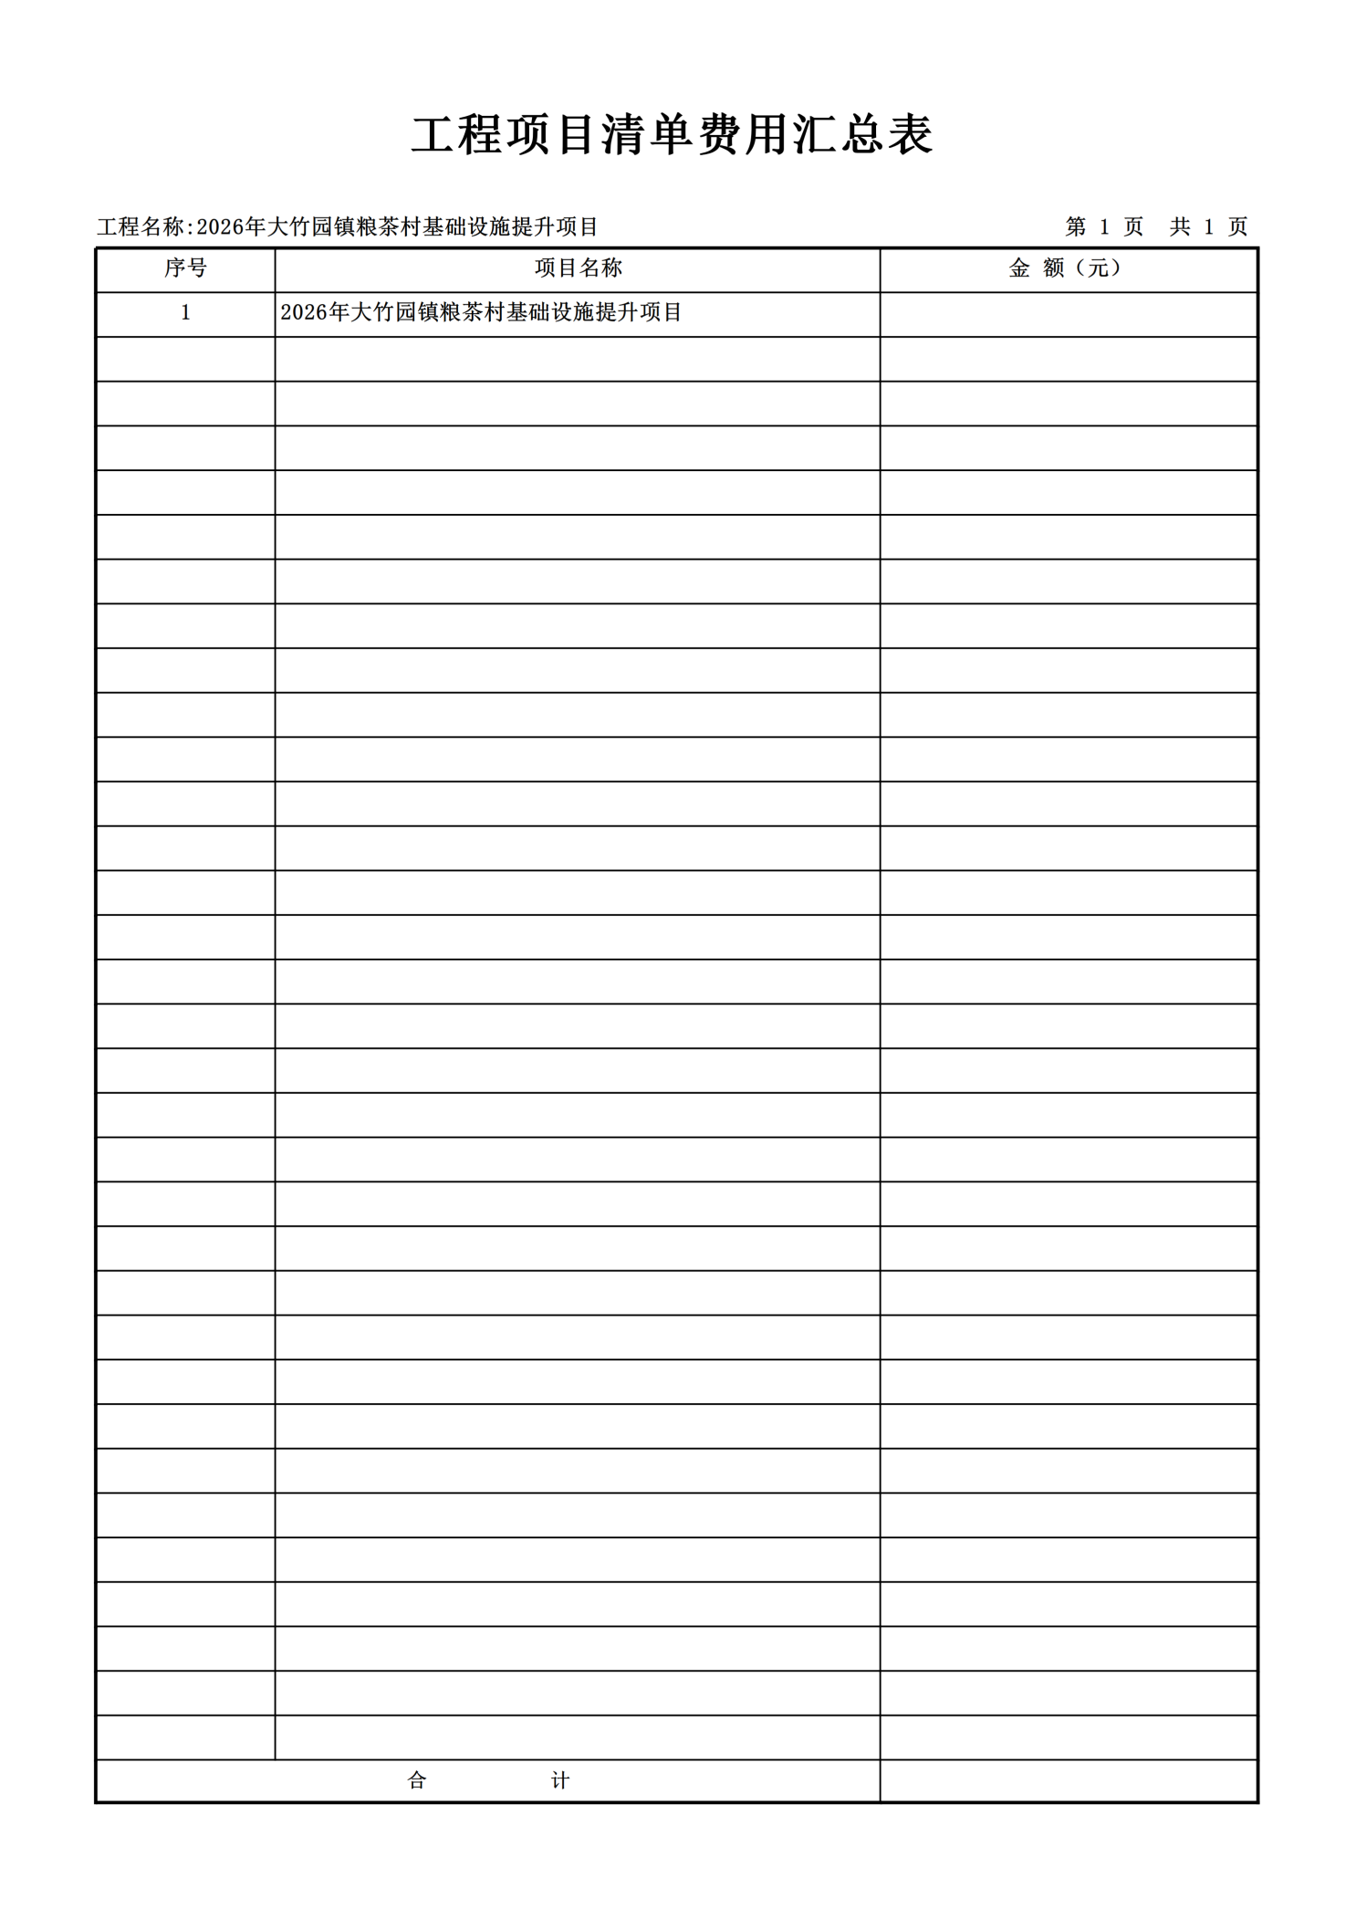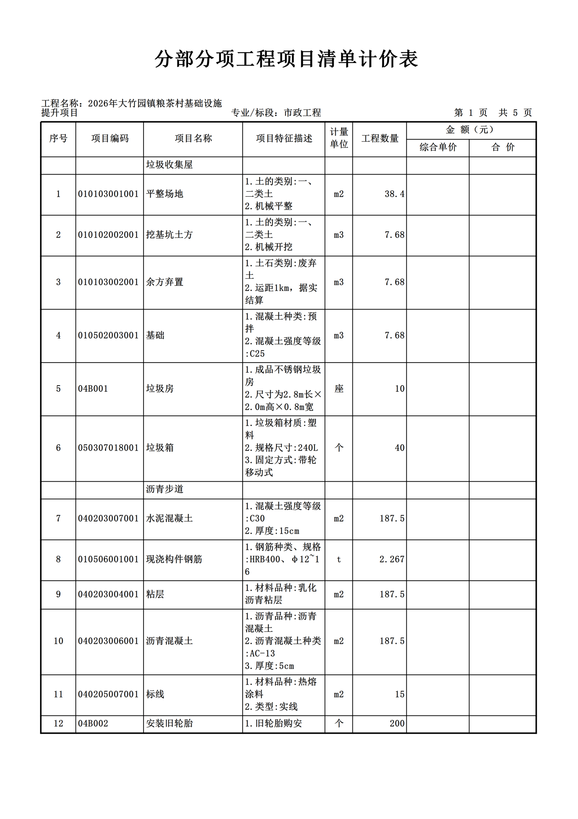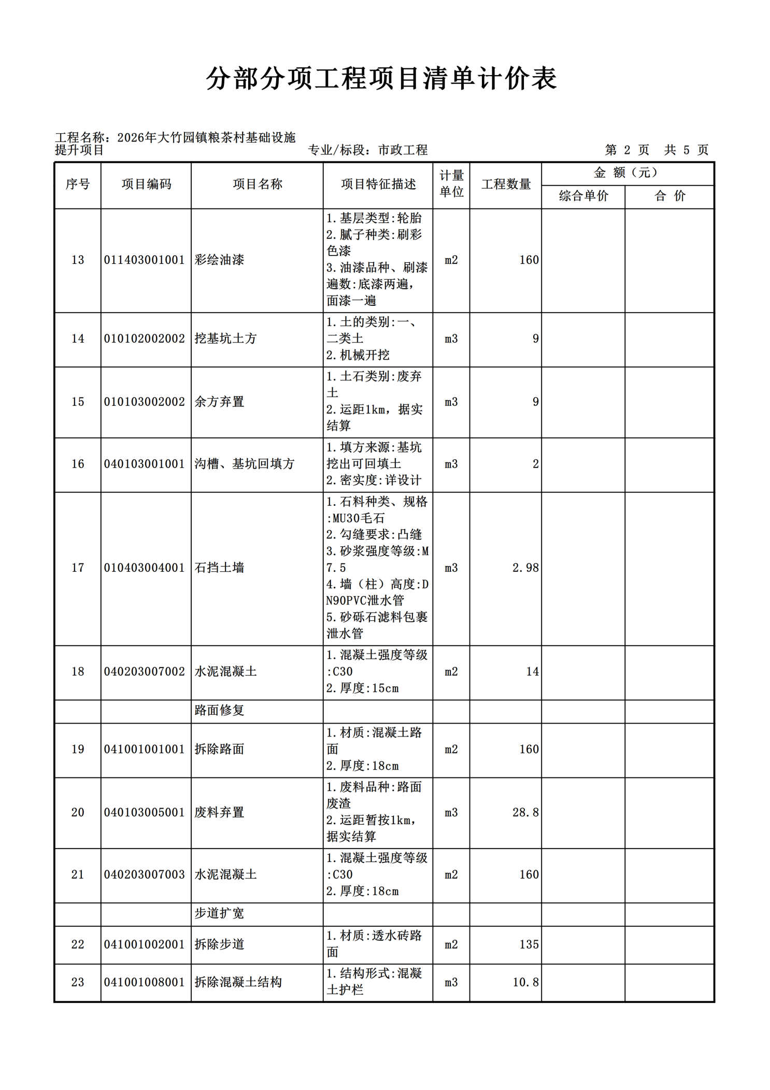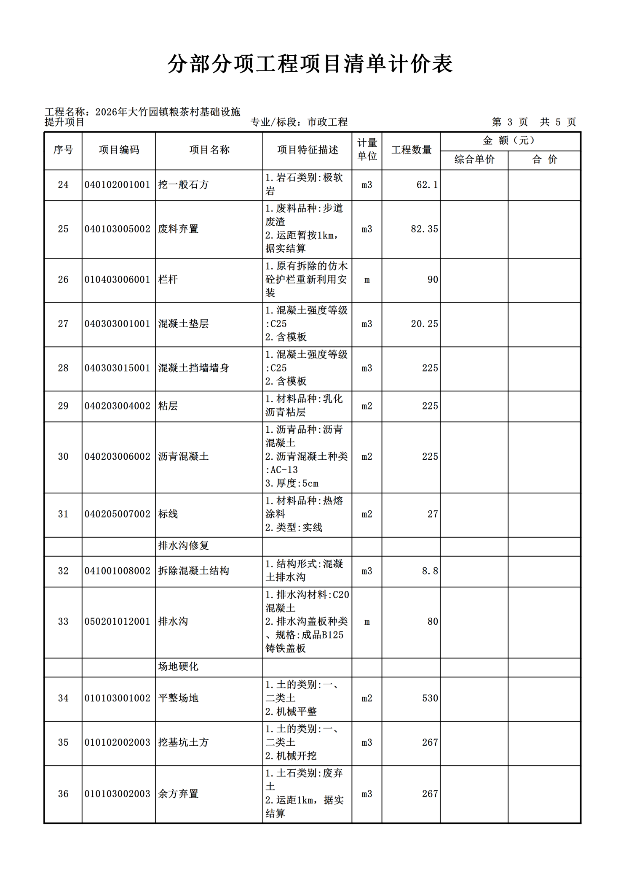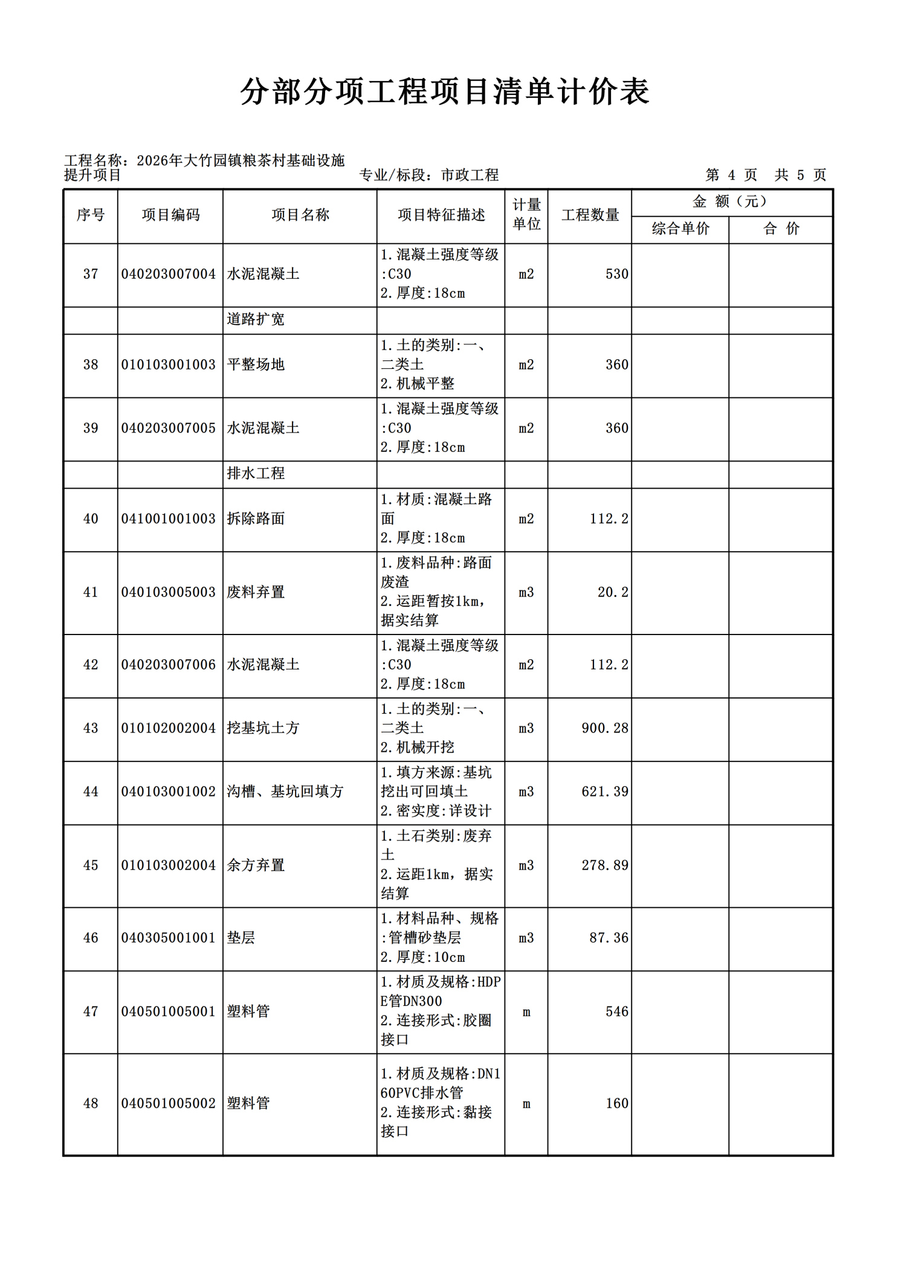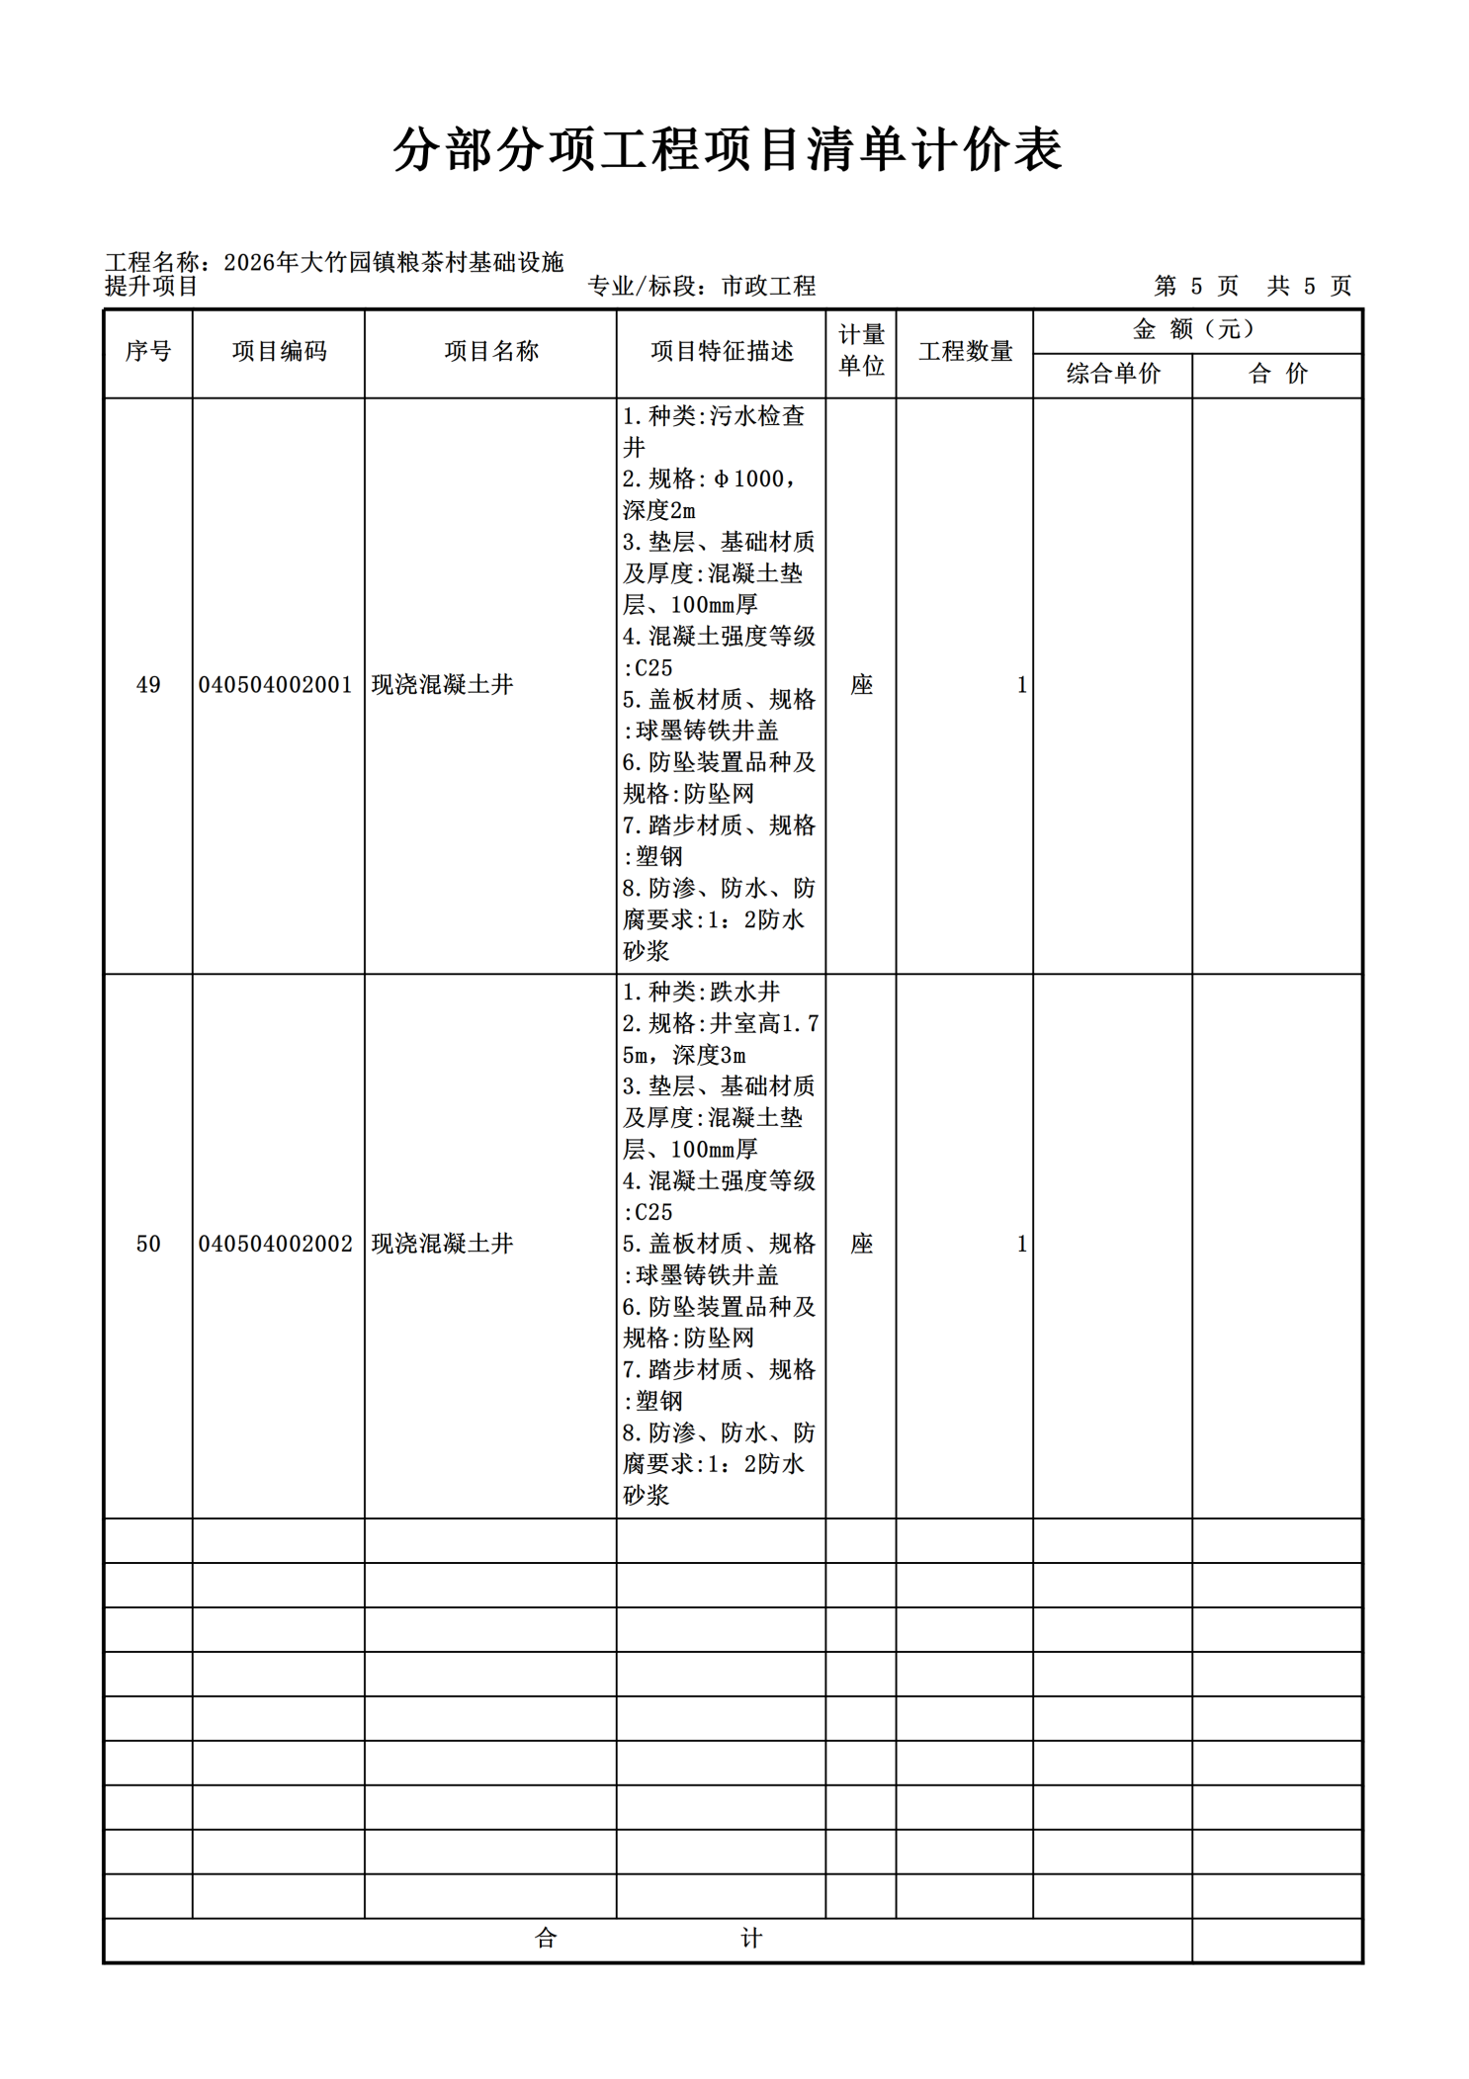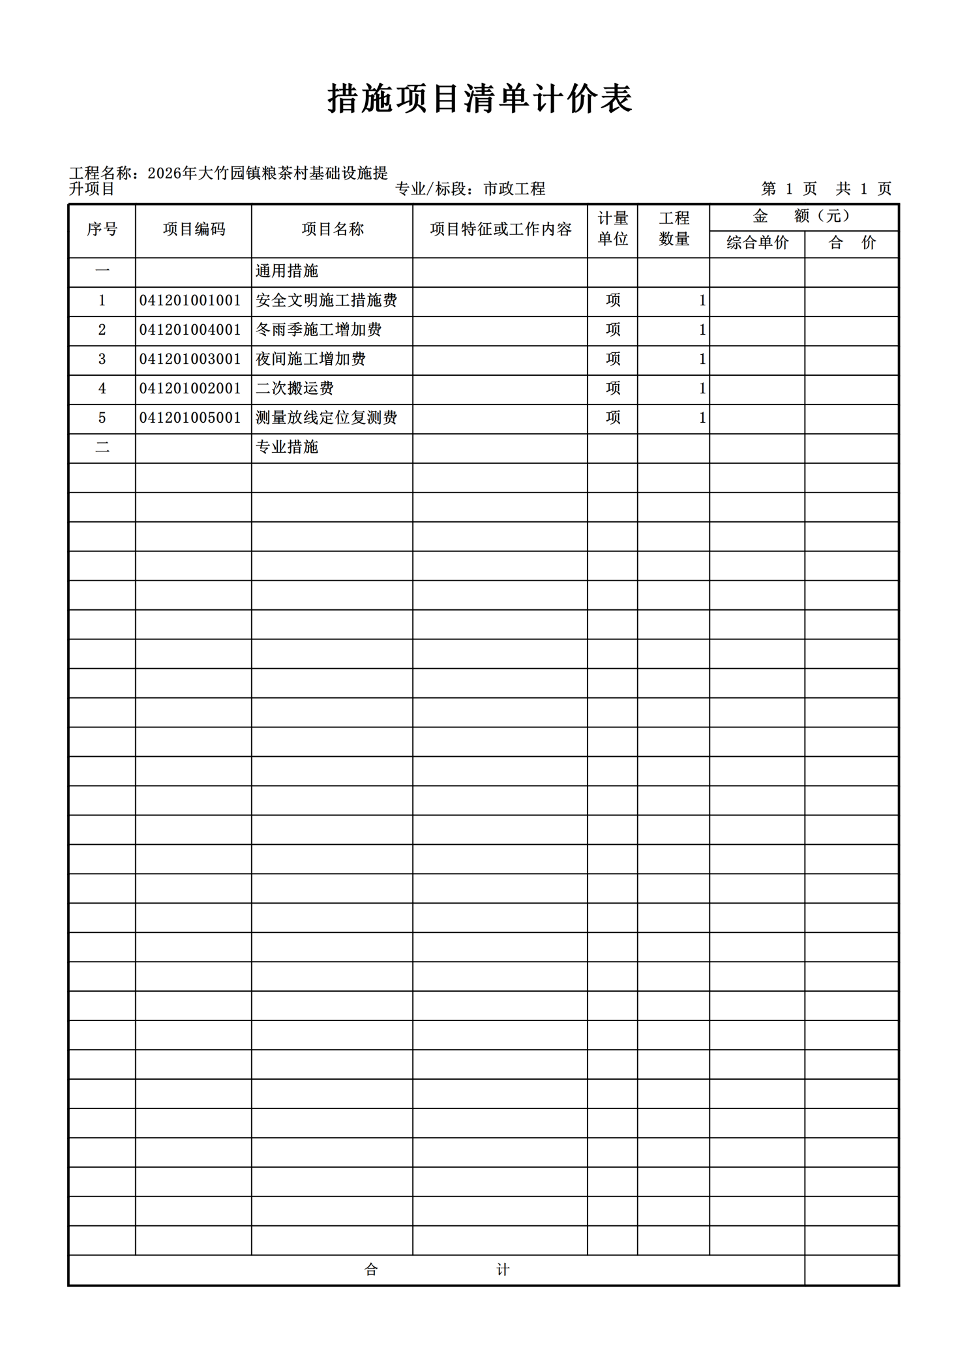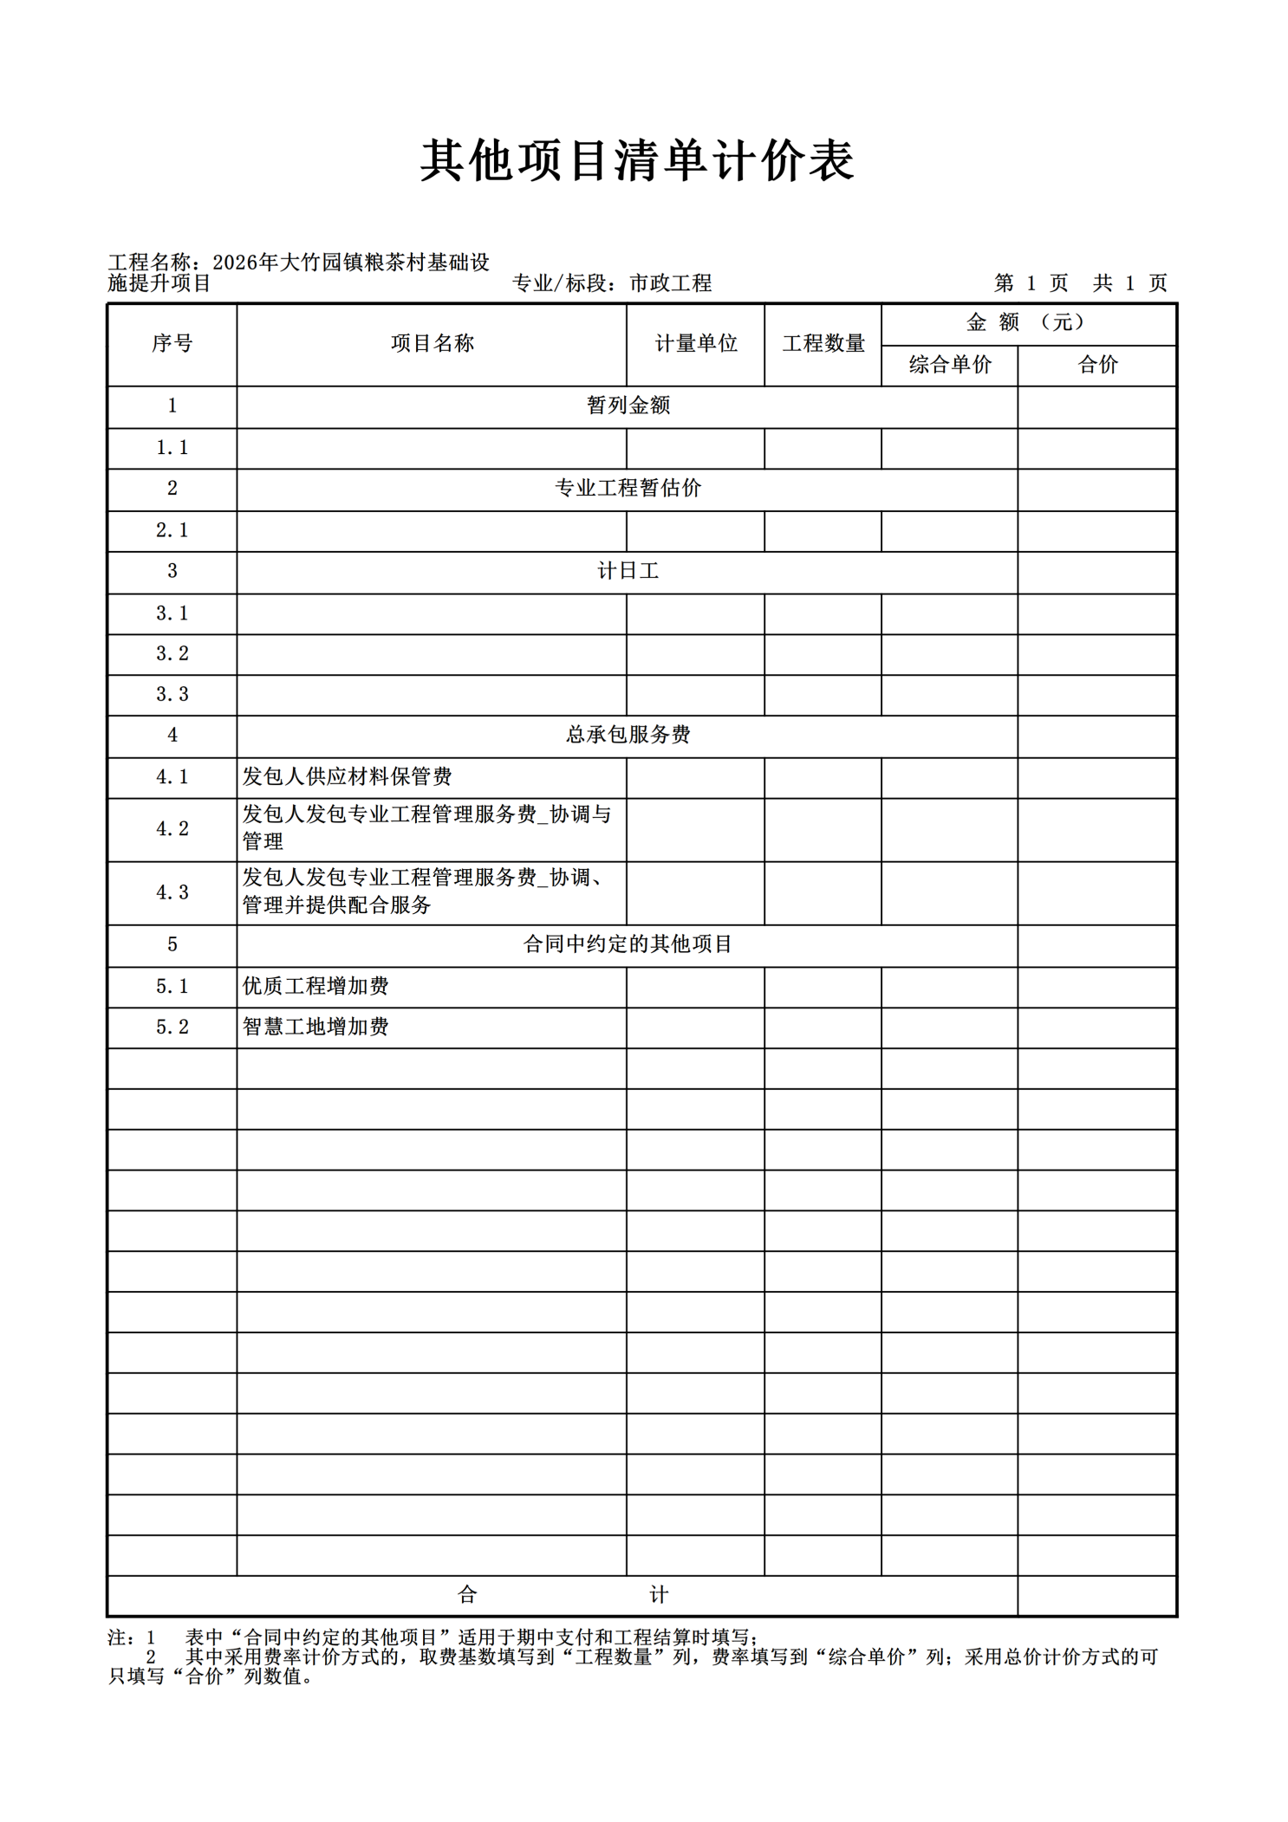

第五部分 商务条款
一、施工地点：大竹园镇粮茶村
二、工期：自合同签订之日起60日历天。
三、价格：
1、成交单位按甲方要求的内容进行施工，对因此而产生的费用以及与项目发生的一切费用，全部由成交单位承担。
2、成交单位应完全响应业主提出的服务条件。
四、结算方式：
1.预付款：工程开工甲方预付工程款30%;
2.本工程按进度付款；按合同工程完成量支付，由除专用合同条款另有约定外，进付款申请单应包括下列内容:
(1)截至本次付款周期已完成工作对应的金额。
(2)根据工程变更应增加和扣减的变更金额。
(3)根据工程预付款的约定应支付的预付款和扣减的返还预付款。
(4)根据工程索赔应增加和扣减的索赔金额。
(5)对已签发的进度款支付证书中出现错误的修正，应在本次进度付款中支付或扣除的金额。
(6)根据合同约定应增加和扣减的其他金额。
(7)付款总金额（含预付工程款）不能超过合同价的80%。
3.竣工结算（完工结算）：
（1）合同工程具备验收条件时，乙方应向甲方提交验收申请报告，甲方应在收到验收申请报告之日起20个工作日内决定是否同意进行验收。合同工程完工验收通过后，发包人向承包人发送合同工程完工验收鉴定书。承包人应及时完成合同工程完工验收鉴定书载明应由承包人处理的遗留问题。整改完毕后，方可进行完工验收；
（2）合同工程完工验收合格后，甲乙双方交接负责人应在交接记录上签字。乙方应按验收鉴定书约定的时间及时移交工程及其档案资料。在乙方递交了工程质量保修书、完成施工场地清理以及提交有关资料后，甲方组织开展审计工作；
4.竣工财务决算及竣工审计：
甲方负责完成本工程项目竣工财务决算及审计手续，乙方应按相关要求完成相关配合工作。待工程审计完成后，甲方向乙方支付剩余工程款。
五、技术标准规范
1、本项目的施工必须符合国家有关市政公用工程建设标准强制性条文和市政公用工程施工或有关工程建设标准强制性条文和建设部关于市政公用工程施工方面现行标准、规范、规程和办法等。
2、施工单位在施工过程中使用或参考上述标准、规范以外的技术标准、规范时，应征得业主或业主指定的代表人的同意。
3、施工单位在施工中严格遵守《中华人民共和国安全生产法》、《建设工程安全生产管理条例》等国家有关安全生产的法律法规等有关安全生产的规定。认真执行工程承包合同中的有关安全要求。
4、建设成果必须通过建设行政主管部门的组织验收。
六、质量要求
1、严格按照国家现行标准、规范要求进行建设施工。
2、在满足基本必要的建设施工时间内，施工进度应满足采购人提出的要求。
3、无条件协助采购人解决各种与建设施工有关的问题。
4、为响应国家政策确保农民工工资按时足额发放，投标人须承诺在以往实施的项目中没有出现拖欠农民工工资的情况，且在本项目中也不存在拖欠农民工工资现象。
5、乙方必须严格按施工图纸、说明文件和国家颁发的有关规范、规程进行施工，并接受甲方现场监理人员或甲方现场代表的监督检查。
6、乙方所承包的工程，必须全部达到国家现行的工程质量验收标准，乙方确定的施工现场负责人及技术负责人、专门技术人员及管理人员，必须以书面形式将其姓名、身份、所分担的工作通知监理工程师及甲方。
7、凡因乙方原因造成的施工质量不合格的工程，乙方应在甲方规定的时间内无偿返工，达到工程质量验收标准。返工后仍达不到的，由乙方承担违约责任及赔偿甲方相应的经济损失。
8、本工程的质量监督，由甲方委托监理公司负责，双方均应接受其对工程质量的监督与检查；甲方聘用的现场监理工程师或现场代表，必须以书面通知乙方其姓名、身份及所承担的任务。
七、违约责任
1.按《中华人民共和国民法典》中的相关条款执行。
2.未按合同要求提供工程或工程质量不能满足采购人要求，采购人有权终止合同，同时报请建设行政主管部门对其违约行为进行追究。
八、缺陷责任期为：自竣工验收合格之日起1年；

第六部分 合同条款（格式）

说明:本合同作为合同的基本格式，不作为最终合同，甲方有权在签订合同时对合同的相关条款及内容做进一步的细化和修改。

工程名称:2026年大竹园镇粮茶村基础设施
提升项目

施工合同书

二0二六年 月 日

施工合同
发包人（以下简称甲方）: 汉滨区大竹园镇人民政府
承包人（以下简称乙方）:
依照有关法律、行政法规，遵循平等、自愿、公平和诚实信用的原则双方就2026年大竹园镇粮茶村一、六组道路建设项目施工事宜协商一致，订立本合同。
第一条 工程名称及地点
1、工程名称： 2026年大竹园镇粮茶村基础设施提升项目；
2、工程地点： 大竹园镇粮茶村 ；
第二条 工程内容及范围
1、该工程为提升产业基础设施、方便群众生产生活出行从而决定修建，具体工程量为 新建宽2.5米长75米沥青步道；新建水泥平台 14平方米；路面修复150平方米；步道拓宽改造 80米，宽2.5米；新建污水管网主管网 300Φ500米、支管网160Φ600米；新建U型排水沟（长80m、宽0.4m、高0.3m）；场地硬化530平方米；道路拓宽240米长（原路基4米，路面3.5米混凝土，改建为路基5.5米、路面宽5米，厚度0.18米混凝土路面 ）等。
2、承包范围发生变更或调整的，双方应另行签订补充协议约定。
第三条 承包方式
包工包料、包安全、保质量、保工期。
第四条 合同工期
计划开工日期： 年 月 日，竣工日期： 年 月日，工期总日历天数： 天，雨天工期顺延。
第五条 工程质量标准
1、工程被验收为合格工程；
2、施工质量、物资采购严格按照项目实施方案中工程量清单、设计及工程质量要求规范进行施工。
第六条 合同价款、结算办法及支付方式
1、合同价款约定：本合同总价为￥： 元（大写金额），最终结算金额以结算审计为准。
2、结算办法：包工包料，固定综合单价，合同总价可变方式，按照工程量据实结算，最终结算价为竣工验收后，以收量审计价为结算价。
3、资金拨付：双方合同签订后，人员设备进场支付工程总价款的40 %为预付款，项目完工后拨付 40%，工程完工并通过竣工验收合格、结算书经审计部门审核（结果经双方签字盖章确认）后付清剩余工程总价款的20%。
第七条 工程验收
1、验收标准：按照实际工程量清单内容逐项验收。
2、工程具备竣工验收条件，乙方按同类工程竣工验收有关规定，向甲方提供完整竣工验收申请；甲方收到竣工验收申请后组织有关单位验收，并在验收后给予认可或提出修改意见。乙方按要求修改，并承担由自身原因造成修改的费用。
第八条 质保期及维保
1、本工程的免费质量保修期为壹年，质量保修期自本工程竣工验收合格之日起计算。
2、在保修期内乙方无条件负维修因工程质量出现的任何题或缺陷，乙方应当在接到保修通知后24小时内派人保修，如乙方未能在约定期限内派人保修的，甲方将行委托他人修理，费用由乙方支付，若不付甲方有权向乙方追偿。
第九条 双方的权利和义务
1、甲方的权利和义务
甲方监督乙方的施工质量、进度、安全文明；对乙方施工过程质量、工程竣工等的验收；对乙方进场材料、施工半成品进行检查时发现达不到标准要求的，乙方不得使用，同时甲方有权责令乙方调换、退场或返工；为乙方提供必要的施工材料堆放场地和施工作业环境及各参建方的关系；施工前甲方将提供施工所需的水源电源接驳点，施工中乙方自行负责安装及水、电表的安装，经甲方检验确认合格后进行使用；甲方应按合同约定及时支付工程款。
2、乙方的权利和义务
乙方派驻本工程的项目负责人职权：负责项目实施过程中全面工程施工和现场协调工作，对本工程的施工安全负全部责任，接受甲方的工程监督；配合甲方对进场材料的验收、施工过程质量验收、竣工验收等工作，服从甲方人员的现场管理；按照合同工期和合同要求质量、验收标准进行施工；严格实行工序开工前向甲方或监理报验制度，施工中因乙方责任造成的停工、返工、材料损失等均由乙方承担；施工期间至工程交付时，由乙方产生的施工垃圾应由乙方负责清运出场由此产生的所有费用均由乙方担；本工程未正式移交甲方之前，乙方负责本工程的成品、半成品保护，所有的人为或非人为原因造成的破坏均由乙方负责；工程经验收不合格的，乙方应当无偿在甲方指定的合理期限内返工至合格，由此造成的损失由乙方承担。
第十条 其他
1．本合同未尽事宜，由甲乙双方共同协商解决。
2、本合同一式二份，甲乙双方各执一份。
3、本合同自签字之日起生效。

发包人： (公章) 承包人： (公章)
法定代表人或委托代理人： 法定代表人或委托代理人：
（签章） （签章）

日 期： 年 月 日

第八部分 响应文件格式

一、投标人提交响应文件须知
1、投标人编制磋商响应文件前，请详细阅读磋商文件，根据安康华旭辉工程管理服务有限公司提供的磋商响应文件格式，理解文件中的每一项要求。
2、磋商响应文件的编制应按照样本格式提供的内容，做出逐一明确的答复；投标人认为有必要，还可以做其它补充说明。
3、全部编制后，按磋商文件要求加盖印章并及时将电子响应文件（*.SXSTF）于投标截止时间前任意时间段登录全国公共资源交易平台（陕西省·安康市）网站进行提交，逾期系统将拒绝接收。
4、未按磋商文件提供的磋商响应文件格式制作的磋商响应文件或磋商响应文件中没有按照磋商文件要求提交全部资料或者磋商响应文件没有对磋商文件在各方面都做出实质性响应的，磋商小组将按最不利于投标人的原则对磋商响应文件做出评判，因此导致废标或未中标，投标人自行承担责任。
二、响应文件格式及编排顺序

项目编号：AKHXH-2026-0015

2026年大竹园镇粮茶村基础设施提升项目

磋商响应文件

供应商名称： （盖章）
联系电话： 邮编：
法定代表人： （签字或盖章）
委托代理人： （签字）
联系电话：
日期： 年 月 日
目 录

第一章 磋商响应函

第二章 磋商响应一览表

第三章、已标价工程量清单

第四章 法定代表人证明书及授权委托书

第五章 无重大违法记录声明

第六章 供应商资格证明文件

第七章 商务响应偏离表

第八章 施工组织方案

第九章 缺陷责任期服务承诺

第十章 供应商认为有必要说明的其他问题

第十一章 供应商承诺书

第十二章 供应商业绩

第一章 磋商响应函
致：（采购代理机构名称）
我方已仔细研究了 （项目名称)（采购项目编号）的竞争性磋商文件的全部内容，知悉参加磋商的风险，我方承诺接受磋商文件的全部条款且无任何异议，决定参加贵单位组织的本项目磋商。我方正式授权（姓名、职务）代表我方（供应商的名称）全权处理本项目磋商的有关事宜。
一、我方提交竞争性磋商响应文件电子文件（*.SXSTF）壹份，并保证响应文件提供的数据和材料真实、准确。并愿意接受你方的授权代表进行调查，以审核我方提交的文件和资料。否则，愿承担《中华人民共和国政府采购法》第七十七条规定的法律责任。
二、我方按磋商文件规定，磋商总报价为人民币大写 （小写￥ )。
三、我方愿意按磋商文件规定的各项要求，向采购人提供所需的所有服务事项。
四、我方已仔细阅读了磋商文件的全部内容，并同意和放弃对磋商文件不明或误解而询问、质疑和投诉的权利。
五、我方承诺遵守《中华人民共和国政府采购法》及其实施条例的有关规定，保证在获得成交资格后：
（1）按照磋商文件确定的事项签订政府采购合同，履行双方所签订的合同，并承担合同规定的责任和义务；
（2）磋商有效期自磋商截止之日起90日历天，若我方成交磋商有效期自动延长至合同履行完毕。
六、我方完全理解最低报价不是成交的唯一条件，并尊重磋商小组的评审结论和磋商结果。
七、有关本项目的所有函电，请按下列地址联系：

供应商名称：（盖章）
法定代表人或授权委托代表（签字或盖章）：
通讯地址：
邮政编码：
联系电话：
邮箱：
开户银行:
帐号：
日期：

第二章 磋商一览表
项目名称：2026年大竹园镇粮茶村基础设施提升项目
项目编号：AKHXH-2026-0015
单位：元

报价内容  磋商内容 | 磋商总报价  （元） | 工期  （日历天） | 缺陷责任期  （年） | 项目经理 | 质量 | 备注
2026年大竹园镇粮茶村基础设施提升项目
磋商总报价（大写）：（小写：￥)
备注：表内报价内容以元为单位，精确到小数点后两位。

供应商（单位名称及公章）：
法定代表人或授权委托代表（签字或盖章）：
日期： 年 月 日

第三章、已标价工程量清单

注：报价时必须用相关的计价软件按工程量清单表格所列内容进行报价，不得更改，凡与清单不符的一律视为无效投标。

第四章 法定代表人证明书及授权委托书

一、法定代表人证明书

供应商名称：

注册地址：

成立时间： 年 月 日

经营期限：

姓名： 性别： 年龄： 系 （供应商名称）的法定代表人。

特此证明！

附：法定代表人身份证复印件
法定代表人身份证复印件（正、反面）粘贴处

供应商（单位名称及公章）：

日期： 年 月 日

二、法定代表人授权委托书
（采购代理机构名称）：
本人 （姓名）系 （供应商名称）的法定代表人，现委托 （姓名）为我方代理人。代理人根据授权，以我方名义签署、澄清、说明、补正、递交、撤回、项目名称、项目编号磋商响应文件、签订合同和处理有关事宜，其法律后果由我方承担。
委托期限：自磋商响应文件递交截止之日起90日历天。
代理人无转委托权。
法定代表人（签字或盖章）： 被授权人签字：
职 务： 职 务：
身份证号： 身份证号：
附：法定代表人、被授权人身份证复印件。（二代身份证正、反两面都需复印）

法定代表人身份证复印件  （正面） | 被授权人身份证复印件  （正面）
法定代表人身份证复印件  （反面） | 被授权人身份证复印件  （反面）

磋商响应人：（盖单位章）
年 月 日
备注：
1．法定代表人亲自参加投标的，无需提供该委托授权书，但须提供法定代表人本人身份证（正反面）复印件。
2．授权书内容填写要明确，文字要工整清楚，涂改无效。

第五章 无重大违法记录声明

我单位参与安康华旭辉工程管理服务有限公司组织的（项目名称）（项目编号）采购项目，我单位郑重声明：我方参加本项目竞争性磋商工作前三年内无重大违法活动记录，符合《中华人民共和国政府采购法》规定的供应商资格条件，我方对此声明负全部法律责任。

特此声明！

供应商（单位名称及公章）：
法定代表人或授权委托代表（签字或盖章）：
日期： 年 月 日

第六章 供应商资格证明文件

供应商基本情况表

供应商名称
注册地址 |  |  |  |  | 邮政编码
联系方式 | 联系人 |  |  |  | 电话
法定代表人 | 姓名 |  | 技术职称 |  |  | 电话
技术负责人 | 姓名 |  | 技术职称 |  |  | 电话
成立时间 |  |  | 员工总人数：
企业资质等级 |  |  | 其中 | 项目经理
营业执照号 |  |  | 其中 | 高级职称人员
注册资金 |  |  | 其中 | 中级职称人员
开户银行 |  |  | 其中 | 初级职称人员
账号 |  |  | 其中 | 技工
经营范围

供应商（单位名称及公章）：
法定代表人或授权委托代表（签字或盖章）：
日期： 年 月 日

磋商供应商资格证明文件主要内容：
（1）须具有独立承担民事责任能力的法人、其他组织或自然人，提供年检有效的统一社会信用代码的营业执照或其他合法组织登记证书，自然人参与的提供其身份证明；
(2)供应商具备建设行政主管部门核发的市政公用工程施工总承包三级（含三级）及以上资质和有效的安全生产许可证，并在人员、设备、资金等方面具备相应的施工能力；拟派项目经理须具备上述相应专业二级（含二级）及以上注册建造师执业资格和有效的安全生产考核合格证书，且未担任其他在建工程项目的项目经理；
（3）法定代表人授权书（附法定代表人、被授权人身份证复印件）及被授权人身份证复印；（法定代表人参加，只提供本人身份证复印）；
（4）参加本次磋商活动前近3年内，在经营活动中没有重大违法记录的书面声明原件，加盖供应商公章；
（5）供应商通过“信用中国”网站(www.creditchina.gov.cn)和中国政府采购网(www.ccgp.gov.cn)等渠道查询相关主体信用记录，对列入失信被执行人、重大税收违法失信主体、政府采购严重违法失信行为记录名单的供应商，将拒绝其参与政府采购活动；（提供查询结果网页截图并加盖供应商公章）；
（6）财务状况报告：提供经审计的2024年-2025年度两年财务审计报告（成立时间至首次递交磋商响应文件截止时间不足1年的，可提供成立后任意时段的资产负债表）或投标截止时间三个月内其基本存款账户开户银行出具的资信证明及基本存款账户开户许可证（基本账户信息表）；
（7）社会保障资金缴纳证明：提供截止开标日期前六个月内任意1个月已缴存的社会保障资金缴存单据或社保机构开具的社会保险参保缴费情况证明，依法不需要缴纳社会保障资金的单位应提供相关证明材料。
（8）税收缴纳证明：提供截止开标日期前六个月内任意1个月的企业依法交纳税收的完税证明材料，依法免税或无须缴税的供应商，应提供相应证明文件；
（9）履行合同所必须的证明资料：具有履行合同所必需的设备和专业技术能力证明资料（提供书面承诺）；
（10）中小企业声明函：本项目为专门面向中小企业项目，供应商应为中型、小型、微型企业或监狱企业或残疾人福利性单位。供应商为中小企业的，提供《中小企业声明函》；本项目采购标的对应的中小企业划分标准所属行业为：建筑业；供应商为监狱企业的，应提供监狱企业的证明文件；供应商为残疾人福利性单位的，应提供《残疾人福利性单位声明函》（监狱企业或残疾人福利性单位视同小型、微型企业）。
（11）非联合体声明：本项目不接受联合体投标，提供非联合体声明。

项目经理无在建承诺书（格式1）

我方在此声明，我方拟派2026年大竹园镇粮茶村基础设施提升项目（以下简称“本工程”）的项目经理 （姓名），现阶段没有担任任何在施建设工程项目的项目经理，并在本项目中不允许中途私自更换，不得兼职。
我方保证上述信息的真实和准确。
特此承诺！

供应商（单位名称及公章）：
法定代表人或授权委托代表（签字或盖章）：
日期： 年 月 日

中小企业声明函（工程、服务）（格式2）

本公司（联合体）郑重声明，根据《政府采购促进中小企业发展管理办法》（财库〔2020）46号）的规定，本公司（联合体）参加（单位名称）的（项目名称）采购活动，工程的施工单位全部为符合政策要求的中小企业（或者：服务全部由符合政策要求的中小企业承接）。相关企业（含联合体中的中小企业、签订分包意向协议的中小企业）的具体情况如下：
1.（标的名称）,属于（采购文件中明确的所属行业）,承建（承接）企业为（企业名称）,从业人员人，营业收入为万元，资产总额为万元，属于（中型企业、小型企业、微型企业）；
2.（标的名称）,属于（采购文件中明确的所属行业）,承建（承接）企业为（企业名称）,从业人员人，营业收入为万元，资产总额为万元，属于（中型企业、小型企业、微型企业）；

从业人员、营业收入、资产总额填报上一年度数据，无上一年度数据的新成立企业可不填报。
以上企业，不属于大企业的分支机构，不存在控股股东为大企业的情形，也不存在与大企业的负责人为同一人的情形。
本企业对上述声明内容的真实性负责。如有虚假，将依法承担相应责任。

企业名称（盖章）：
日期： 年 月 日

非联合体声明（格式3）

致：（采购人）：
我公司参与（项目名称）（项目编号）的磋商，作出如下郑重声明:
1、本公司保证本项目并非联合体投标，本项目由本公司独立承担。
2、本公司违反上述保证，或本声明陈述与事实不符，经查实，本公司愿意接受公开通报,承担由此带来的法律后果，并自愿停止参加本项目采购活动。
特此声明。

声明单位： （盖章）
全权代表： （签字或盖章）
地 址：
邮 编：
电 话：

日期： 年 月 日

第七章 商务响应偏离表
项目名称： 项目编号：

序号 | 磋商文件要求 | 响应文件响应 | 偏离情况 | 说明
注：1.供应商根据磋商文件第五部分商务条款逐条进行响应。“偏离情况”应根据实际响应情况注明：正偏离或无偏离。商务偏离不得出现负偏离，否则按无效文件处理。
2.投标人必须据实填写，不得虚假响应，否则将取消其磋商或成交资格，并按有关规定进处罚。
供应商（单位名称及公章）：

法定代表人或授权委托代表（签字或盖章）：

日期：年月日

第八章 施工组织方案

供应商依据评分标准表中的评审内容自行编写，格式自定。包括技术方案、详细的技术资料、项目实施方案等。

附表一：拟投入本项目的主要仪器设备表

序号 | 仪器设备名称 | 型号规格 | 数量 | 用途 | 备注

附表二：劳动力计划表
单位：人
工种 |  | 按工程施工阶段投入劳动力情况

附表三：计划开、竣工日期和施工进度网络图
1．供应商应递交施工进度网络图或施工进度表，说明按磋商文件要求的计划工期进行施工的各个关键日期。
2．施工进度表可采用网络图（或横道图）表示。

附表四：施工总平面图
供应商应递交一份施工总平面图，绘出现场临时设施布置图表并附文字说明，说明临时设施、加工车间、现场办公、设备及仓储、供电、供水、卫生、生活、道路、消防等设施的情况和布置。

附表五：项目管理机构
项目管理机构组成表

序号 | 姓名 | 年龄 | 性别 | 学历 | 专业 | 职称 | 证号 | 在本项目拟任职务
注：此表后附上相关证明文件的复印件加盖公章。

供应商（单位名称及公章）：
法定代表人或授权委托代表（签字或盖章）：
日期： 年 月 日

第九章 缺陷责任期服务承诺
缺陷责任期服务承诺由供应商自行编写，无具体格式。

第十章 供应商认为有必要说明的其他问题

磋商响应人符合《政府采购法》第二十二条规定条件的承诺函

致：安康华旭辉工程管理服务有限公司本公司（公司名称）参加（项目名称）的磋商活动，现承诺：
我公司满足政府采购法第二十二条关于供应商的资格要求：
（一）具有独立承担民事责任的能力；
（二）具有良好的商业信誉和健全的财务会计制度；
（三）有依法缴纳税收的良好记录；
（四）参加政府采购活动前三年内，在经营活动中没有重大违法记录；
（五）法律、行政法规规定的其他条件。
同时也满足本项目法律法规规章规定关于供应商的其他资格性条件，未参与本竞争性磋商前期咨询论证，不属于禁止参加磋商的供应商。
如违反以上承诺，本公司愿承担一切法律责任。

供应商（单位名称及公章）：
法定代表人或授权委托代表（签字或盖章）：
日期：年月日

第十一章 供应商承诺书
陕西省政府采购供货商拒绝政府采购领域商业贿赂承诺书Ⅰ
为响应党中央、国务院关于治理政府采购领域商业贿赂行为的号召，我公司在此庄严承诺：
1、在参与政府采购活动中遵纪守法、诚信经营、公平竞标。
2、不向政府采购人、代理机构和政府采购评审专家进行任何形式的商业贿赂以谋取交易机会。
3、不向政府代理机构和采购人提供虚假资质文件或采用虚假应标方式参与政府采购市场竞争并谋取成交。
4、不采取“围标、陪标”等商业欺诈手段获得政府采购订单。
5、不采取不正当手段诋毁、排挤其它供货商。
6、不在提供商品和服务时“偷梁换柱、以次充好”损害采购人的合法权益。
7、不与采购人、代理机构政府采购评审专家或其它供货商恶意串通，进行质疑和投诉，维护政府采购市场秩序。
8、尊重和接受政府采购监督管理部门的监督和政府代理机构招标采购要求，承担因违约行为给采购人造成的损失。
9、不发生其它有悖于政府采购公开、公平、公正和诚信原则的行为。

供应商（单位名称及公章）：
法定代表人或授权委托代表（签字或盖章）：
地址：
电话：
日期：年月日

承诺书Ⅱ

致：安康华旭辉工程管理服务有限公司
作为参加贵公司组织（项目名称）的供应商，本公司承诺：在参加本项目磋商之前不存在被依法禁止经营行为、财产被接管或冻结的情况，如有隐瞒实情，愿承担一切责任及后果。
供应商 | 法定代表人/被授权人 | 日期
（公章） | （签字或盖章） | 年月日

承诺书Ⅲ

致：安康华旭辉工程管理服务有限公司
作为参加贵公司组织（项目名称）的供应商，本公司郑重申告并承诺：近三年受到有关行政主管部门的行政处理、不良行为记录为次（没有填零），如有隐瞒实情，愿承担一切责任及后果。
供应商 | 法定代表人/被授权人 | 日期
（公章） | （签字或盖章） | 年月日

承诺书V

致：安康华旭辉工程管理服务有限公司
作为参加贵公司组织（项目名称）的供应商，本公司承诺：参加本次磋商提交的所有资质证明文件及业绩证明文件是真实的、有效的，如有隐瞒实情，愿承担一切责任及后果。
供应商 | 法定代表人/被授权人 | 日期
（公章） | （签字或盖章） | 年月日

第十二章 供应商业绩

附表一、供应商类似项目业绩一览表

年份 | 用户名称 | 项目名称 | 完成时间 | 合同金额 | 完成项  目质量 | 使用单位联系人 | 联系  电话 | 备注
注：供应商（仅限于供应商自己实施的）以上业绩需提供合同复印件加盖公章。

供应商（单位名称及公章）：
法定代表人或授权委托代表（签字或盖章）：
日期： 年 月 日

